ТЕРНОПІЛЬСЬКИЙ ЗАКЛАД ДОШКІЛЬНОЇ ОСВІТИ №4

Досвід роботи: «Розвиток музичної творчості дітей дошкільного віку музично-ритмічними рухами»

Підготувала: Бойко Леся Михайлівна,
музичний керівник

Тернопіль-2019
Зміст

- Відомості про педагога ……………………………………………….…… 3
- Відгук………………………………………………………………………….4
- Анотація на педагогічний досвід ………………………………………….5
- Опис досвіду роботи……………………………………………………..6-10
- Додатки…………………………………………………………………..11-75
Сценарій родинного новорічного свята « Чарівна книга Миколая»
Сценарій гала-концерт « Крок до зірок» ( методичне об’єднання)
Сценарій осіннього свята у старшій групі « Віночок для Осені».
Рухливі музичні ігри за системою Карла Орфа
Конспект музичного заняття в молодшій групі « Ріпка»
Випуск « Прощавай садок дитячий»
- Список використаної літератури………………………………………..76

1.Відомості про педагога.
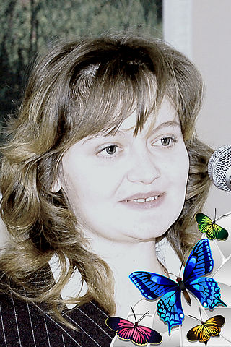 Бойко Леся Михайлівна
«Кожна дитина- це багатогранний діамант, який обов’язково заграє усіма барвами веселки, коли потрапить до рук майстра»

Дата народження . 31.05.1979р.
Освіта. Молодший спеціаліст.
Коломийський індустріально- педагогічний
технікум ( музичний відділ)
спеціальність «Музичне виховання»
кваліфікація : вчитель музики ,музичний
керівник
Місце роботи. Тернопільський заклад дошкільної освіти №4

Посада. Музичний керівник.
Загальний стаж. 25 років
Педагогічний стаж. 16 років
Кваліфікаційна категорія. «Спеціаліст»
2. ВІДГУК.
Бойко Леся Михайлівна працює у закладі дошкільної освіти № 4 м. Тернополя з 2015 року, на посаді музичного керівника. За час роботи Бойко Л М. зарекомендувала себе як досвідчений, відповідальний, творчий, ініціативний, креативний педагог. Досконало володіє методикою музичного виховання, добре обізнана з основами педагогіки, психології, дитячої та вікової фізіології, враховує індивідуальні та вікові особливості кожної дитини, втілює в практику роботи інноваційні освітні методики та технології, вносить пропозиції щодо вдосконалення навчально-виховного процесу.
Музичний керівник працює над темою: «Розвиток музичної творчості дітей дошкільного віку музично-ритмічними рухами». Ретельно та професійно підбирає музичний репертуар, відповідно вікових, індивідуальних особливостей дітей, а також надає можливість кожній дитині виявити власну творчу ініціативу, особистий талант.
У Лесі Михайлівни яскраво виражені організаторські та комунікативні здібності, позитивна емоційність. Навчальний процес будує на активній взаємодії педагога і дитини, досягає результативності та якості в роботі. Володіє різними методами, прийомами, методиками музичного виховання та вміє застосовувати їх у своїй практиці. Вона вміє зацікавити дітей, домагається ефективного засвоєння ними музичних знань. Широко використовує ігрові методи у роботі з дітьми. Систематично та цікаво проводить колективні перегляди занять, розваг, дні відкритих дверей для батьків, вистави, концерти, родинні свята. Має високий рівень професійної компетентності та особистісного потенціалу, уміє розкрити творчий потенціал кожної дитини.
Бойко Леся Михайлівна має високу працездатність, вимоглива до себе, комунікабельна, доброзичлива. Користується авторитетом у батьків та працівників дошкільного навчального закладу.

Завідувач ТДНЗ № 4 Цімерман Л. А.
3. Анотація
на педагогічний досвід
«Розвиток музичної творчості дітей дошкільного віку музично-ритмічними рухами»
Музичного керівника Тернопільського закладу дошкільної освіти № 4
Бойко Лесі Михайлівни.
У досвіді висвітлюється питання розвитку музичної творчості дошкільників музично-ритмічними рухами.
Зібраний матеріал спрямований на формування та розвиток музично-ритмічних здібностей вихованців, розвиток музично - ритмічного мислення, розвиток інтересу до жанру - танці різних народів. Акцентована увага на формування досвіду музичних вражень, розвиток мислення, бажання слухати найкращі зразки світової класичної музики, виховання інтересу до різних видів музичної діяльності.
Основною метою даного досвіду є розвиток музично-ритмічних рухів у дошкільників, і їхнє використання на музичних заняттях, святах, розвагах.
У творчому напрацюванні представлено опис змісту музично – дидактичних ігор за методикою Карла Орфа. Досвід містить практичні матеріали та власні розробки, сценарії свят та розваг із застосуванням різних видів музично-ритмічних рухів, музичні ігри, фотоматеріали.
Матеріали досвіду музичного керівника Бойко Л.М. можуть бути використані у педагогічній практиці музичних керівників дошкільних навчальних закладів.

Вихователь - методист Починок. Т.М.

4. Опис досвіду роботи
Серед актуальних проблем сьогодення особливу увагу заслуговує питання зростання ролі рухової діяльності, а в поєднанні з музичним вихованням, відбувається їхнє становлення як творчої особистості; здатності до розуміння мистецтва музики і танцю. Сьогодення комп’ютеризації та інформації вимагає від людини великої творчості, пошуку, пізнання. У наш час інформаційних технологій діти багато часу проводять перед екранами моніторів та телевізорів, а отже, мало рухаються. Саме музика і рух формують у дитини свободу в творчому мисленні, дають можливість імпровізувати та пізнавати світ. Через музику і рух дошкільника розвиваються не лише художній смак і творча уява, але й любов до життя, людини, природи, формується внутрішній духовний світ.
Е.-Ж. Далькроз справедливо вважав, що за допомогою спілкування з музикою і танцями діти вчаться пізнавати світ і самих себе, а заняття танцями не тільки розвивають музикальність, а й допомагають виховувати увагу, волю і комунікабельність. Суть його методики полягає в розвитку в дітей музичного слуху, пам’яті, пластики з допомогою спеціальних тренувальних вправ.
Такі відомі вчені, як Тотеш Бабаджан, Микола Щелованов зазначали, що музично – ритмічне виховання треба починати якомога раніше, адже емоції під впливом музики створюють потребу у руховій активності, яка поступово набирає більш довільного характеру.
Головною метою досвіду є розкрити значення музично-ритмічних рухів, їхнє використання на занятті в дитячому садку, виховувати засобами мистецтва любов до прекрасного, впливати на почуття і мислення дитини, її характер і волю, сприяти свідомому сприйняттю дійсності. Заняття музикою, а поряд з цим і музично-ритмічними рухами, дозволяють здійснювати всебічний вплив на розвиток дітей: естетичний, моральний, розумовий, фізичний.
Згідно з метою було визначено такі завдання:
1 навчати ритмічно і виразно виконувати різні види основних і танцювальних рухів;
2 удосконалювати техніку виконання танцювальних рухів;
3 сприяти становленню музично-рухової імпровізації з метою стимулювання індивідуальних творчих проявів дитини;
4 ознайомлювати з танцями різних жанрів та народів, використовувати “мову рухів” як основу їх виразного виконання;
5 підтримувати позитивний настрій від спілкування та злагоджених танцювальних рухів з однолітками;
6 створювати умови для творчості, забезпечувати активну рухову діяльність дошкільника, вчити вільно і природно рухатися під музику, переживати при цьому радісні почуття.
Ці завдання музичний керівник реалізовує у різних формах роботи з дітьми, зокрема під час: музичних занять; розваг; театралізованих дійств; свят; індивідуальної роботи з дітьми і з батьками.
Бойко Леся Михайлівна проаналізувавши думку провідних вчених, Базову програму «Українське дошкілля», а також спираючись на свій педагогічний досвід, прийшла до висновку, що батьки повинні перестати бути сторонніми спостерігачами, експертами, а стати активними учасниками музично-виховного процесу.Та, передусім, співпраця з батьками потрібна для того, щоб спільними зусиллями виховувати дітей вдома і в садочку . Дуже цікаво організовуються і проходять зустрічі з батьками на родинних святах. Перед проведенням таких свят музичний керівник роздає анкети , з допомогою яких виявляє найбільш обдарованих і зацікавлених батьків. З ними проводиться робота по вивченню пісень, слів, навіть таночків, інколи батьки погоджуються виконати ту чи іншу роль на святі. Коли батьки разом зі своїми дітьми приймають участь у святах, розвагах – це згуртовує їхні сім’ї, підносить авторитет батьків в очах дітей. Під час таких заходів батьки демонструють власні творчі музичні здібності. Такі заходи, не лише згуртовують родини за спільними інтересами, а й створюють колектив однодумців.
Таким чином, спільна робота музичного керівника і батьків дає змогу кожній сім’ї взяти правильний напрям у вихованні дитини і вихованні любові до музики, розвиткові їхніх естетичних умінь і вподобань. Отже, саме це дає можливість добитися позитивного результату і повноцінного гармонійного розвитку дітей, виховання в них почуття колективізму, любов до музики. В роботі з батьками використовує такі форми роботи: 1. Усно-практичні: знайомство з сім’єю, бесіди, консультації, педагогічні хвилинки, спостереження. 2. Наочні: стенди, куточки, тематичні виставки, відкриті заняття, концерти, родинні свята «Чарівна книга Миколая», музичне кафе
« Солодка мрія», та інші.
Основною формою музичної діяльності , де здійснюється формування музично-ритмічним навичкам, є заняття. Музична діяльність з формування музично-ритмічних навичок включає в себе музично – ритмічні вправи, музичні ігри
( народні, творчі, сюжетно-рольові, музично-дидактичні), хороводи, танці і самостійну танцювальну творчість (імпровізацію).
На основі вправ, які призначені для розвитку музично – ритмічних рухів, побудовані ігри, танці та хороводи. Музичні ігри (сюжетні, безсюжетні, дидактичні) – провідна форма організації ритмічних рухів. В ході гри діти перевтілюються в різні образи, а музика надає їм особливий емоційний настрій. Граючи, дитина вправляється в русі, освоює його, у неї розвиваються позитивні якості, через гру вона пізнає життя.
Хороводи найчастіше проходять під народні пісні. Діти інсценують їх відповідно до розвитку сюжету, виконуючи різні ролі. Самостійна творчість передбачає виконання дітьми комбінацій рухів, вправ, ігор, танцювальних сценок і невеликих вистав у співтворчості з педагогом. Творча хореографія – це імпровізаційно – творча гра в музику в найрізноманітніших формах, поєднуючи музику, мову та рух. Мета полягає в розвитку творчих здібностей дітей та їх навчання в дії. Ігри, танці й вправи тісно взаємозв’язані і спрямовані на здійснення спільного завдання – розвиток музичного сприйняття і ритмічності рухів, емоційного їх виконання. Вони викликають у дітей веселий, бадьорий настій, впливають на активність процесу рухів, формують музичні здібності.
У процесі навчання музично-ритмічних рухів застосовуються різноманітні методи (наочно-зоровий, наочно-слуховий, словесний, вправи, метод систематичного повторення) та прийоми, наприклад, ігрові, індивідуальна робота, застосування технічних засобів навчання (магнітофон, комп’ютер, мікрофон, проектор).
У сьогоднішніх умовах комп’ютер став універсальним засобом навчання і програма Power Point дозволяє поєднувати аудіо - та відеоматеріали в єдине ціле. Використання слайд-презентацій, фотоматеріалів і репродукцій у цій програмі дає прекрасний фон для навчання , допомагає організувати заняття раціонально, ефективно, та творчо . Робота зі звуковими редакторами дозволяє записувати, редагувати й обробляти звук, компонувати фрагменти музичних творів для створення аудіо-альбомів, які педагог використовує на заняттях. Також у садочку є змога проводити заняття під мікрофон. Це велике захоплення, вибух емоцій у дітей. Музичний керівник залучає до співу усіх дітей, і це дає змогу кожній дитині почувати себе артистом .
Музичний керівник використовує на музичних заняттях елементи системи музичного виховання Карла Орфа. Це дає змогу оптимально поєднувати кілька видів діяльності дошкільників: спів, рух та гру на музичних інструментах. Така діяльність дуже подобається дітям і , водночас, розвиває їхній творчий потенціал, адже діти не лише слухають чи виконують музичні п’єси, а й самі творять музику. Карл Орф створив систему тембрового ритмічного виховання на основі звучань жестів — притупування, ударів, клацань; використав музичну гру, як основний вид музично-ритмічного руху; рекомендував часте застосування мовлення для створення різних тембрів.
Досвід Бойко Л. М. підтверджений показниками в роботі, бажанням дітей «спілкуватися» з музикою, співати та танцювати колективно, дістаючи від цього задоволення. Діти, з якими працює муз. керівник розкуті, емоційні, творчі. На музичному занятті Леся Михайлівна надає можливість малюкам бути самими собою, тобто зробити щось по-своєму, і це дозволяє бути вихованцям індивідуальними, неповторними особистостями. “Зіграй, затанцюй, як ти хочеш” – ці магічні слова відкривають перед дитиною ворота у світ фантазії. Вони співають, грають, рухаються під музику, придумують, змінюють, слухають власне виконання інших дітей. Музично-ритмічна діяльність викликає у дітей особливе задоволення, радість і гарний настрій. Рух - це життя, ритміка - це краса, а танець - це політ натхнення , і тому необхідно викликати у дітей прагнення проводити своє життя в русі, займатися ритмікою, танцями; виховувати в них почуття прекрасного. І опікуватися цією проблемою слід починати якомога раніше.
Розуміючи актуальність даної проблеми, педагог надає великого значення вихованню музично-ритмічної творчості дитини, здатної під впливом емоцій бачити, відчувати, милуватися, любити, слухати, творити прекрасне в житті, в природі, в мистецтві, в суспільстві в цілому.

Вихователь – методист Т. М. Починок

ДОДАТКИ.
Сценарій родинного новорічного свята « ЧАРІВНА КНИГА МИКОЛАЯ»

Мета: Виховувати любов і повагу до спадщини українського народу –
фольклорних свят, традицій, обрядів.
Розповісти дітям про цикл зимових свят, ознайомити з народними традиціями; запропонувати дітям прийняти участь у виконанні колядок, щедрівок, танцях .
Створювати у дітей і батьків святковий настрій.
Виховувати доброзичливе ставлення один до одного та вміння отримувати радість від спільних заходів.

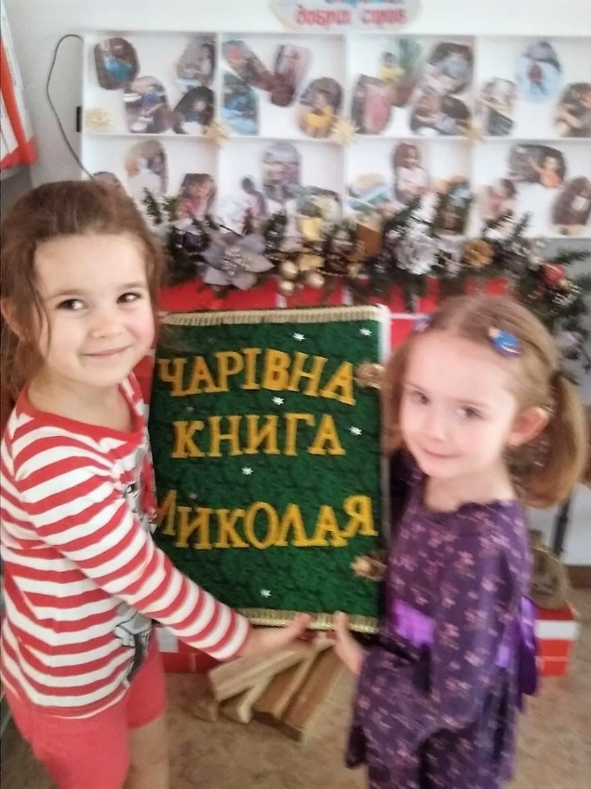
СВЯТКОВИЙ ВИХІД З БАТЬКАМИ « ПОЛОНЕЗ» .
ЗВУЧАТЬ ФАНФАРИ:
1.Увага! Увага! Вже час розпочати –
В музичному залі нам свято зими.
Веселе, щасливе і радісне свято
На нього чекала родина і ми!

2. Увага! Увага! Слухайте всі!
У залі сьогодні засяють вогні,
Музика тут залунає і сміх,
Свято веселе для всіх!
3. Любі гості поспішайте
Наш садочок не минайте
Всіх запрошуєм на бал
Новорічний карнавал!
Ведуча 1: Гостей наших любих вітаємо щиро
Зустріти вас раді з любов’ю та миром
БАТЬКИ - На білому світі єдине, як у морі течія
Домашнє вогнище родинне
Опора наша і сім’я.
Де згода в сімействі, там мир і тишина
Щасливі там люди, блаженна сторона
Їх Бог благословляє, добро їм посилає

« Родина, рід» -які слова святі,
Вони потрібні кожному в житті
Бо всі ми з вами гілочки на дереві
Це дерево- наш славний рід
Це батько, мати, прадід твій і дід
І діду, й бабці, і батькам
Кажімо більше ніжних слів
Нехай же їм тепліше стане
Від наших почуттів.
МУЗИКА. ВИХІД ДВОХ ДІТЕЙ З ХЛІБОМ НА РУШНИКОВІ.
1.Наш щедрий край, багатий край
Старі прикмети має:
На рушникові коровай
Гостей своїх вітає.
2.Засяє промінь золотий,
Щоб всі були здорові.
Вклоняюсь вам, мої батьки,
За хліб на рушникові.
Ведуча 2: Хай цей хліб , що нагадує вам рідний дім
Стане символом родинного свята
ЗВУЧИТЬ МУЗИКА.
Діти ставлять коровай з рушником на стіл і калачі , дідух. Сідають на місця.
-Лунає пісня звідусіль,
А за столом – родина.
Співай радій і веселись
Моя ти рідна Україна
ПІСНЯ « МІЙ РІДНИЙ КРАЙ » ( співають батьки) .
Ведуча1: Взимку всі родини збираються за столом, щоб відзначити свята, які стукають у двері кожної домівки.
Ведуча2: Всі свята збираються, круг ялинки зустрічаються, можуть трапитись до речі, зовсім незвичайні речі. Відбуваються дива , незвичайні чудеса. Дітки, а ви вірите в чудеса? А ви батьки?
Ведуча 1: А щоб на святі відбулися справжні чудеса є у мене для вас таємниця одна. Сьогодні я з Миколаєм зустрілася, і він мені сказав, що має дарунок для вас, у цей святковий, новорічний час. Цей дарунок непростий цей дарунок чарівний.
Сторінка відкривається, свято починається.
ЗВУЧИТЬ МУЗИКА. БАМКАЄ ГОДИННИК. Сторінка на свято Андрія.
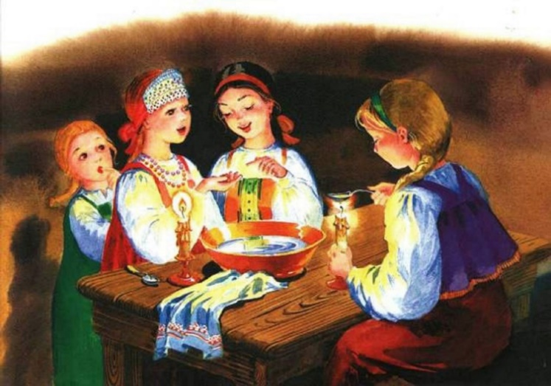
13 грудня, в Україні відзначають чудове свято – день Андрія , а ще його називають святом Калити. 3 давніх-давен славилася Україна таким звичаєм, як ворожіння у ніч на Андрія.
Звучить українська музика. Вибігають дівчатка.
--Дівчата, до кого підемо Андрія справляти?
- До тітки Одарки, її чоловік на заробітки поїхав, вона добра, вона нас прийме!
Виходить тітка Одарка:
- Добрий вечір вам, тітонько! А чи можна до вас на вечорниці Андрія справляти?
Одарка: Добрий вечір, дівчатка.
Одарка: Гарно хату я прибрала,
Наварила, напекла.
Цілий рік гостей чекала,
І ось настала ця пора.
Підходять до Одарки.
Одарка: Чим же гостей приймати будемо, чим забавляти ?
Наші дівчатка трохи вдома напекли пампушок, та ще й вареників наварили.

Я вареники робила,

Від муки вся побіліла.

Навіть кучері ріденькі

В мене, бачите, - біленькі.

Усміхнулись мама й тато –

Як вареників багато!

А які вони смачні!

Братик каже: «Дай мені!»

Одарка: Наші дівчатка справжні господині. Тай вечорниці у нас незвичайні, отже і відбуваються справжні дива.
-ВАРЕНИКИ ОЖИЛИ , ТАНЦЮВАТИ ПОЧАЛИ
ТАНЕЦЬ ВАРЕНИКІВ.
Одарка: А зараз дорогі гості просим зручно сісти, вареники будем їсти.
І їх нам наліпили наші милі господині .

- Вас чекають у макітрі
Вареники дуже ситні.
Вареники різні, вареники непогані
Вареники у сметані.
ПІСНЯ « «З’їжте, гості, пиріжок»
- Дорогі гості, сідайте зручніше і пригощайтеся. Наші вареники непрості, вони всі різні. Будьте уважні, хто який перший вареник посмакує, тому так в житті буде.
- Який вареник оберете - так життя проведете
Звучить музика. « Варенички мої» М. Поплавський. Отож, вареникові передбачення. ( ворожіння на варениках)
Ведуча: Дітки, щось пахне,
Одарка: Та це вже моя калита спеклася у печі. Зараз я вам іі покажу, і ми з вами будемо її кусати. А кусати будуть хлопчики. Подивимось, які наші хлопці спритні .
ЗВУЧИТЬ МУЗИКА. ПІДСТРИБУЮТЬ І КУСАЮТЬ КАЛИТУ.
ОДАРКА : От поволі затихають наші вечорниці
Не забудьте ви дорогу у нашу світлицю
Хай любов і щире слово
Душу вам зігріє.
Пам’ятайте, вечорниці в ніч на Андрія.
СТОРІНКУ перегортаємо в гості свято чекаємо.
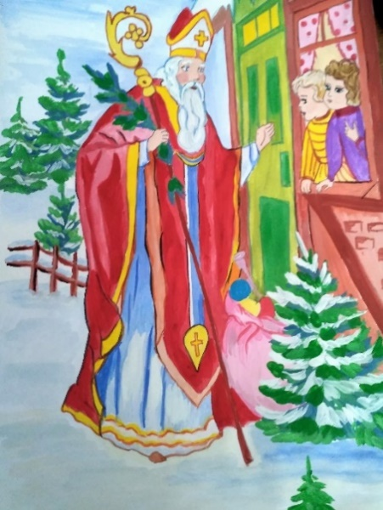
-В ніч на свято Миколая , дітвора уся чекає
Подарунків і чудес, що приходять із небес
- Він несе дарунки добрі
У своїй великій торбі.
У віконця заглядає,
І про діток все він знає.
Ведуча: З великим нетерпінням діти і дорослі чекали приходу Святого Миколая . Кожен день вони спішили у садочок, щоб кинути у чарівний чобіток свої побажання. Миколай всі ваші побажання прочитав, і напевно ваші мрії здійснилися. Правда, діти?
Тож давайте послухаємо, про що мріють наші дітки.
1.Мені б робота такого,
Металевого, стального,
З пістолетом та мечем,
Із гвинтівкою за плечем.
2.Я комп’ютер би хотів –
З ним би цілий день сидів:
Алфавіт би з ним вивчав,
В різні ігри з ним гуляв.
3.Хочу футболістом стати,
Десь би м’ячика дістати,
Я б його як накачав..
Днями б тільки - грав і грав!
4. В Миколая завжди прошу, не цукерок , не грошей,
А здоров’я мамі й тату, миру, щастя в нашу хату,
Миру, щастя всій родині, усій нашій Україні.
Ведуча: У цей святковий день батьки і ми всі просимо здоров’я, ласки Божої, і миру.
БАТЬКИ Святий Миколаю, ми тебе просим!
Обдаруй наших діток теплотою, ласкою і добротою,
Україні - мир, свободу, радість - нашому народу
Діткам - здоров’я, чоловікам - велику зарплату,
Щоб були ми всі здорові і багаті,
Щоб біда нас обминала, серце радість звеселяла.
Сиротам - знайди притулок, хворим - дай здоров’я
Всіх людей ти помири, заспокій , розвесели.
Під музику вибігають ангелики.
- Ангел: 1 А тепер будемо спішити –
Починає вже темніти
Ангел 2 (до іншого): Глянь, як темно навкруги.
Ангел: Допомоги ми чекаєм , і гостей усіх благаєм
Щоб могли ми всі світити, небо зоряним зробити
Треба щоби кожен з вас , свою зірку у цей час
Зміг яскраво засвітити, і тоді у добрий час,
Чарівна ніч прийде до нас.
Ведуча: Дорогі батьки, давайте засвітимо наші свічки.
СВІТЛО ВИКЛЮЧАЄТЬСЯ. БАТЬКИ СВІТЯТЬ СВІЧКИ.
ТАНЕЦЬ АНГЕЛИКІВ.
Ангели: Пахне сіном і кутею
Сяє зірка, сніг скрипить
І колядка над землею
З білим ангелом летить
- Остання зірочка сходить , Різдво приходить.
Коляда лунає, свято наступає
ЗВУЧИТЬ МУЗИКА. ПЕРЕГОРТАЄТЬСЯ СТОРІНКА КНИЖКИ НА РІЗДВО.
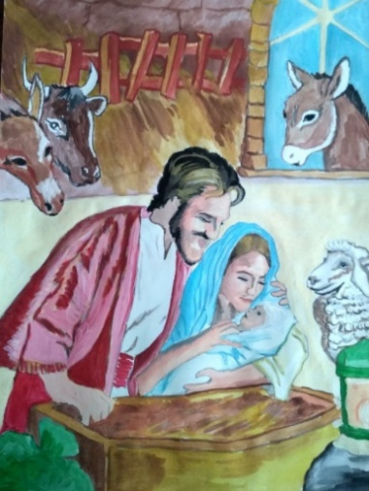
Свято Різдва - найкрасивіше зимове свято. Воно приходить до людей морозної ночі, коли засяє перша зірочка на небі . Ця яскрава зірка сповіщає про народження Христа. Повсюди звучить коляда, яка наповнює радістю весь світ, а кожне серце добротою. Небо і земля славлять Різдво Христове.
Ніч Різдвяна світла й чиста
Небо - в зорянім намисті
Щастя й радості багато
Нам несе Різдвяне свято
На столі-свята вечеря
Вся родина – за столом
Відчиняє ангел двері
Позолоченим крилом
Благу вість нам сповіщає
Про народження Христа
В хаті свято розцвітає
Гріє душу доброта
ПІСНЯ « ДЕНЬ РІЗДВА»- співають батьки
СТУК У ДВЕРІ. ЧУТИ ДЗВОНИ. ЗАХОДЯТЬ КОЛЯДНИКИ.((БАТЬКИ)
ВАСИЛЬ : Добрий вечір дорогі господарі
Зустрічайте колядників
Ведуча: Просимо, просимо , заходьте будь ласка!
КОЛЯДКА « ДОБРИЙ ВЕЧІР ЛЮДИ» Лесі Горової.
КОЛЯДНИКИ: Із Різдвом Христовим
Ми щиро вітаєм!
Щастя й здоров’я
Ми усім бажаєм!
Нехай віра в серці
Кожного засяє,
Матір Божа з неба
Усіх привітає
Нині нова зірка на світ з’явилась
Для спасіння світу Діва Сина народила
Радійте люди, Ісус народився, у яслах повився.
Будемо колядувати, Сину Божому славу віддавати
Маленький Ісусик не спить, не дрімає,
Своїми оченятами весь світ обнімає:
І Вашу родину, і Вашу хатину.
І всю Україну. Христос ся рождає!
ДІТИ: Славімо Його!
КОЛЯДНИКИ СІДАЮТЬ.
ВЕДУЧА: Бачу, що також Маланка з Василем до нас в гості завітали.
Маланка: Вас прийшла я привітати, добра , щастя побажати
Бо старий рік скоро промине, і новий швидко прийде
Як в Новому році буде, то нехай вже Василь розсудить
Василь: Не журіться добрі люди, і на цей рік добро буде
Попросіть лиш ласки в Бога, обмине вас всіх тривога
Ну а ти , Маланко, знай, щедрий буде урожай
І між нами добро буде, якщо ти слухняна будеш
Маланка замітає, розмахуючи віником.
Василь: Хто ж так підмітає? Ану, дай-но сюди, неробо, віника! Я тобі
зараз покажу, як треба підмітати!
Маланка: Сама буду!
Василь: Дай!
Маланка: Не дам!
Тягнуть віника кожний в свою сторону…
ВЕДУЧА: Не сваріться, помиріться. Маланко , краще потанцюй з молодцем, гарним хлопцем Василем!
ТАНЕЦЬ МАЛАНКИ І ВАСИЛЯ.
СТУК У ДВЕРІ.
ВАСИЛЬ: Господині, пустіть козу до хати погрітися, бо вона дуже змерзла.
МАЛАНКА: Діти, пустимо козу?
ДІТИ: Пустимо!
ГРАЄ МУЗИКА, КОЗА СКАЧЕ ПО КОЛУ, КОЛИТЬ РОГАМИ, ТАНЦЮЄ, ЗАЧІПАЄ ДІТЕЙ ПОТІМ ПАДАЄ БІЛЯ СТОЛА.
ВЕДУЧА: Ой, що це з козою сталося?
( піднімає руку - вона падає, ногу - вона падає)
- Ой біда, вона й не дихає
ВАСИЛЬ: Дайте мірку жита, щоб коза була сита
Ще й мірку вівса, а зверху –ковбаса
Коли цього мало, то ще кусок сала
Щоб коза встала і поскакала.
( дають козі понюхати торбинку, коза піднімається і танцює.

НАРОДНА ГРА « ГЕЙ, НАША КОЗУНЮ»
( коза хапає торбинку і колить дітей, вони втікають)
Щедрий вечір, щедрівочка
Прилетіла ластівочка
Принесла усім вітання
Наші щедрі побажання
Вас вітаєм добрі люди
Хай вам щастя всюди буде
Вік бажаєм в мирі жити І ніколи не тужити
ЩЕДРІВКА « ДОБРИЙ ВЕЧІР ТОБІ»
- Чарівна сторінка відкривається, свято наближається ! Бамкає годинник. МУЗИКА. НОВИЙ РІК.
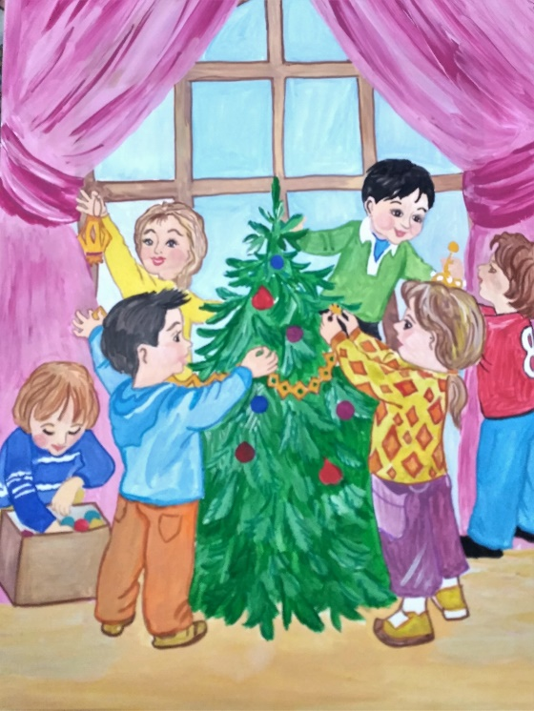
- Незабаром Новий Рік переступить ваш поріг.
Хай до вас він завітає
З тим, що серце забажає.
- Щоб приніс він вам у хату
Щастя й радості багато,
Хай здоров’я цілий міх
Принесе на ваш поріг.

- Тік - так, тік-так, біжать хвилинки
Вже на порозі Новий Рік
Тік-так, тік - так сьогодні разом
Ми вас вітаємо усіх
ПІСНЯ « ТІК-ТАК»
Новий Рік – найкраще свято
Його люблять всі малята
За веселощі, ялинку
За гірлянди, за сніжинки
Приносить радощів багато
Новий рік - зимове свято
Це веселе свято знають
З нетерпінням всі чекають
Новий рік - це веселі танці
Співи, ігри, сміх
Ще й на радість усім дітям
Подарунків повний міх
ПІСНЯ « ЩО ПРИНОСИТЬ НОВИЙ РІК»( фонограма)
ЗАХОДЯТЬ СІВАЧІ і ЗАСІВАЮТЬ. БАТЬКИ З ДІТЬМИ.
Ведуча : А ще в нас на Україні на Старий Новий рік ідуть сівачі від хати до хати і віншують всіх людей добром і щастям.
1. Сію, сію , посіваю З Новим роком всіх вітаю!
Щоб Вам весело жилося, щоб задумане збулося,
Щоб ніколи не хворіли, щоб нічого не боліло,
Щоб у праці все горіло та й в кишені шелестіло!
Щоб, як квіти, Ви цвіли та сто років прожили!
- Сію, вію, посіваю,
З Новим роком Вас вітаю!
Не на рік, не на два,
А на многії літа!

2. Сію, сію посіваю, щастя, долі всім бажаю
У щасливій ваші хаті, щоб були всі багаті
Щоб лежали на столі паляниці немалі
Щоб були у вас ковбаси, молоко і сир, і м’ясо
І млинці, і пиріжки і пухнасті пампушки
- Сію, сію, посіваю
Щастя, радості бажаю.
Щоб у цей Новий рік
Було краще ніж торік.

3. З Новим роком вас вітаєм!
Зичим свят веселих вам,
Щастя, радості, бажаєм
Усім гостям і батькам
Щоб кутя була з медом і з маком,
Коляда з пирогами, з теплом.
Добрих справ вам – здоров’я
З Новим роком, з Христовим Різдвом!

4.Щоб у хаті – повна чаша,
Щоб цвіла родина ваша,
Хай в житті все буде гарно,
Щоб не сумували марно.
Щоб зима була зі снігом,
День би починався сміхом,

Разом: З Новим роком!

ВЕДУЧА: 1. Дякуємо усім батькам за те, що прийшли на наше родинне свято, і подарували частинку свого тепла , уваги своїм діткам і нам. Ми дуже старались і хотіли зробити це свято для вас незабутнім і тому зібрались тут, в родинному колі, як одна сім’я. Адже для кожної дитини найважливіше – коли поряд мама і тато.
Два слова чарі́вних — лиш мама і тато,
А скільки любові у них і тепла!
Вони для дітей означають багато,
Щоб щастя іскрилось і радість цвіла.
Бо тато і мама — це рідні нам люди,
Рідніших у цілому світі нема.
З батьками дитина захищена буде,
І душу дітей не остудить зима.
Два слова крилатих — і серце радіє!
Й летить наче пташка в ясне майбуття.
Вони нам дали і натхнення, й надію,
Й найбільше у світі — це наше життя!.
ПІСНЯ Н. МАЙ « РОДИНА»( діти і батьки.)
«Без батьків , без сім’ї, без дітей – нема щастя на землі» – твердить народна мудрість. А найбільшою цінністю є наші діти. Діти – це великий дар Божий. Діти – то Божа роса. І дякуючи Богу – цей дар є у кожного з нас. Наші найдорожчі донечки і синочки.
- Вашій увазі пропонуємо вам переглянути це відео.

ПЕРЕГЛЯД ВІДЕО « ІНТЕРВ’Ю З ДИТИНОЮ»

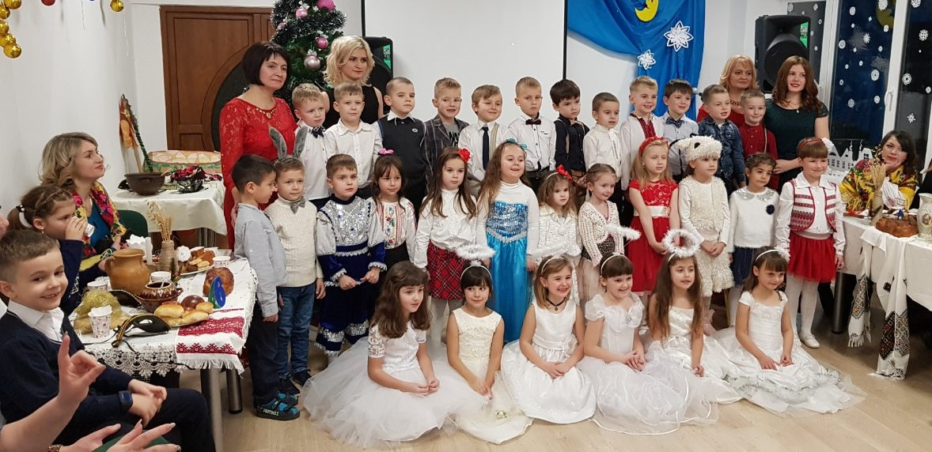

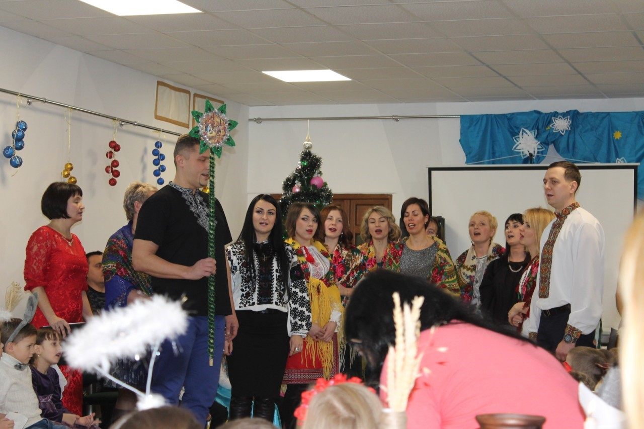

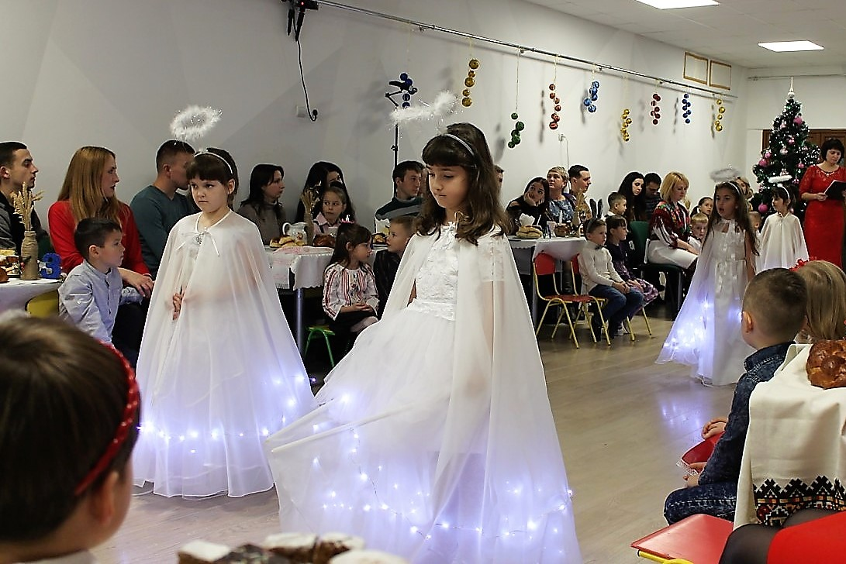

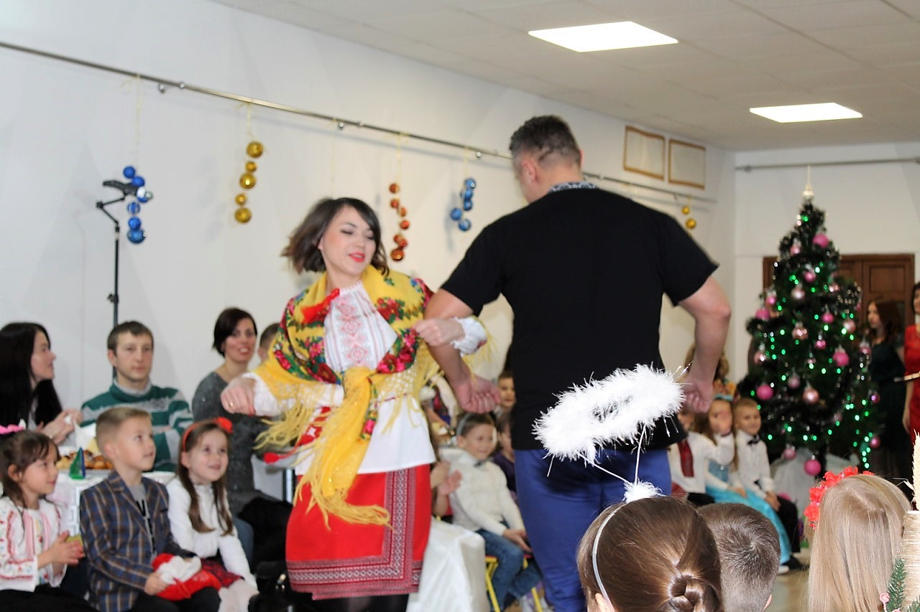

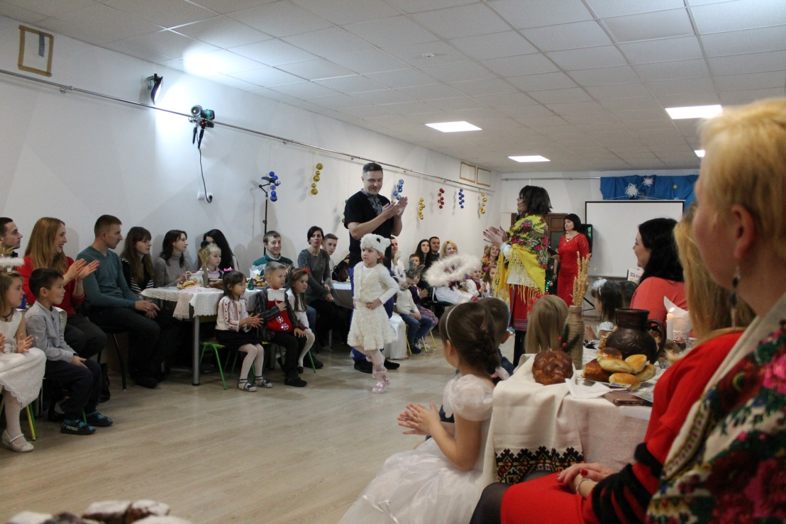

СЦЕНАРІЙ ГАЛА-КОНЦЕРТ «КРОК ДО ЗІРОК»
Мета: навчити дітей певним навичкам, забезпечити їх бажання бути активними учасниками творення музики, залучати дітей до різних видів музичної діяльності, спонукати їх до вияву власної творчості: імпровізувати, драматизувати, розкривати свої вокальні та танцювальні здібності, викликати прагнення до гри на музичних інструментах, формувати слухове уявлення, чуття ритму, тембру, динаміки, вдосконалювати вміння слухати музику, емоційно відгукуватися на її зміст і характер, розвивати бажання та вміння втілювати її у творчих рухах, формувати здатність створювати музичний образ. Допомогти дитині усвідомити себе як суб’єкта творчості: відчути у собі композитора, художника, диригента, митця, ведучого, учасника музичного дійства. Виховувати у дітей артистичні здібності і прагнення до творчості.
ВИХІД ВЕДУЧИХ ПІД МУЗИКУ.
Хлопчик: Привіт усім!
Дівчинка: Вітаємо усіх у цьому залі!,
Хлопчик: Запрошуємо вас в чарівний світ дитячої творчості, музики і танцю!
Дівчинка: Ми раді вас вітати і що вмієм показати
Ведуча. Бо кожне наше дитятко, це маленьке ангелятко
Талант від Бога має та не кожен про це знає
Хлопчик: Допоможіть зробити крок
Ведучі разом. І шлях відкрити до зірок!
ЗВУЧИТЬ МУЗИКА
МУЗИЧНИЙ КЕРІВНИК:
- Зустрічайте, дружніми оплесками вітайте, веселий, сучасний, танцювальний колектив «Смайлики»!
(ВИХІД ДІТЕЙ)
- Ніжна і тендітна, майбутня зірка естрадної сцени – Анастасія!
(ВИХІД)
- Кумедні і жваві учасники гурту «Веселі поросятка»!
(ВИХІД ДІТЕЙ)
- Наші найменші артисти гурту «Курчатко»!
(ВИХІД ДІТЕЙ)
Зовсім не шкідливі і зовсім не отруйні, танцювальний колектив «Мухоморчики»!
(ВИХІД ДІТЕЙ) М. ПОПЛАВСЬКИЙ ПІСНЯ- ВІТАННЯ «КРОК ДО ЗІРОК»
(ДІТИ ВИХОДЯТЬ)
Ведуча: Наш гала-концерт допожуть мені вести наші талановиті ведучі. Знайомтеся!
-Чарівна, незрівнянна-Аліна!
-Елегантний та вихований-Роман!
Ведуча: Дітки, а ви бачили на сцені нашого гала-концерту, були смайлики? Хто ж це такі?
Хлопчик: Це наші веселі усмішки!
Дівчинка: Наші личка сяють, оплески лунають, смайлики виступають
СУЧАСНИЙ ТАНЕЦЬ ТАНЦЮВАЛЬНОГО КОЛЕКТИВУ «СМАЙЛИКИ»
Ведуча: Шановне панство, ви бачили таке, щоб звірята ходили в гості, співали, танцювали та ще й грали на музичних інструментах?
Хлопчик: Що за гості?
Дівчинка: Які звірята?
Разом: А!!! Це веселі поросята!!!!
ДРАМАТИЗАЦІЯ ПІСНІ «ТРОЄ СЛАВНИХ ПОРОСЯТ» МУЗ. А. ЖИДКЕВИЧА
(ЗВУЧИТЬ КАЗКОВА МУЗИКА)
Ведуча: Яка чарівна музика? А де мої помічники - ведучі?
Я бачу тут лише казкових героїв!
Дівчинка: На нашому гала-концерті можливе все
Хлопчик: Двері в казку відчиняються, і дива починаються!
ПІСНЯ «В СВІТІ КАЗКИ» МУЗ. М. ВЕДМЕДЕРІ, СЛ. Т.ПАСТУХ
Ведуча: Цю казкову мить нам подарувала наша знаменита солістка - Анастасія
(КУДКУДАЧЕ КВОЧКА)
Ведуча: Що за безлад, що за гам, кудкудаче тут і там
Хлопчик: Загубилися курчатка, бо прийшли до нас на свято
Квочка хоче їх зібрати, щоб із ними танцювати
Дівчинка: Клубочки маленькі, ніби сонечко жовтенькі
Крильцями тріпочуть до матусі хочуть
-Зустрічайте найменших учасників танцювального гурту «Курчатко»
СЮЖЕТНИЙ ТАНЕЦЬ КВОЧКИ І КУРЧАТ (ШОСТАКОВИЧ «ВАЛЬС- ЖАРТ»
ЗАБІГАЄ ОДИН МУХОМОР І ШУКАЄ СВОЇХ ДРУЗІВ МУХОМОРІВ.
Ведуча: На галяві між пеньків, мухомор шукає друзів
Е, не пара ми тобі, ми отруйні дуже!
(МУХОМОР ОБРАЗИВСЯ, ДО НЬОГО ВИБІГАЄ ЩЕ ОДИН МУХОМОРЧИК)
Дівчинка: Один на одного дивились, між собою не сварились
Хлопчик: Диво диво, дивина це ж уся грибна братва!
СЮЖЕТНИЙ ТАНЕЦЬ «МУХОМОРИ»
ЗВУЧИТЬ ЗАПИС ДОЩУ
Дівчатка: Сонечка нема на мить, дощ по стежці тупотить
Ведуча: Парасольку розкриваю і дівчаток всіх сховаю.
(ВЕДУЧА РОЗКРИВАЄ ПАРАСОЛЬКУ І ДІВЧАТКА БІЖАТЬ ПІД ПАРАСОЛЬКУ)
Мухомор 1: Дощик, дощик кап-кап-кап, капає дрібненько
А грибочки тут і там виросли швиденько
Мухомор 2: Крапельки маленькі, звуки веселенькі,
долоньки лоскочуть, а ніженьки тупочуть
(МУХОМОРЧИКИ ВИКОНУЮТЬ НЕТРАДИЦІЙНІ РУХИ)
Ведуча: Ми так гучно тупотіли її величність Музику ви розбудили
Зустрічайте в гості, ну справжнісінький - музичний дощик
(ВИХІД КОРОЛЕВИ МУЗИКИ)
КОРОЛЕВА МУЗИКИ: Я КОРОЛЕВА МУЗИКИ
МЕНЕ, Я СПОДІВАЮСЬ, ВИ ВПІЗНАЛИ,
ЩОРОКУ З ВАМИ КОЖЕН ДЕНЬ
МИ ЗУСТРІЧАЛИСЬ В ЦЬОМУ ЗАЛІ
Я ВЧИЛА ВАС СПІВАТИ, ТАНЦЮВАТИ
МУЗИЧНІ ТВОРИ ВПІЗНАВАТИ
НАВЧИЛА ВАС Я МУЗИКУ ЛЮБИТИ,
БЕЗ МУЗИКИ НЕ МОЖНА В СВІТІ ЖИТИ
ХАЙ ЛУНАЮТЬ НА ВЕСЬ СВІТ
ЧАРІВНІ ЗВУКИ І МІЙ ПРИВІТ!
(СЛУХАННЯ В. КОСЕНКО «ДОЩИК» (ДІВЧАТКА МАЛЮЮТЬ КАРТИНУ)
КОРОЛЕВА МУЗИКИ: Дітки, як ви красиво намалювали картину! Ай справді – музика творить справжні чудеса. Художник малює-фарбами, а композитор - звуками.
(ПОКАЗ КАРТИНИ)
Ведуча: Ваші аплодисменти юним художникам і її величності музики.
(ВИХІД ДІТЕЙ)
Ведуча: Шановні гості, до нас завітали таланти, справжні юні музиканти
(ВИХІД ДІТЕЙ З МУЗИЧНИМИ ІНСТРУМЕНТАМИ)
ГРА НА МУЗИЧНИХ ІНСТРУМЕНТАХ Й.ШТРАУС ПОЛЬКА «ТРІК-ТРАК»
МУЗИЧНИЙ КЕРІВНИК : Підростають в нас таланти
Співаки і музиканти
Віртуози, танцюристи
Добрі будуть з них артисти
(ЗАХОДЯТЬ ВСІ УЧАСНИКИ)
ПІСНЯ «КРОК ДО ЗІРОК» М.ПОПЛАВСЬКИЙ
Ведуча: Для вас співали і танцювали
Свої таланти вам відкривали
А сподобався вам виступ, чи ні
Хай свідчать ваші оплески гучні!
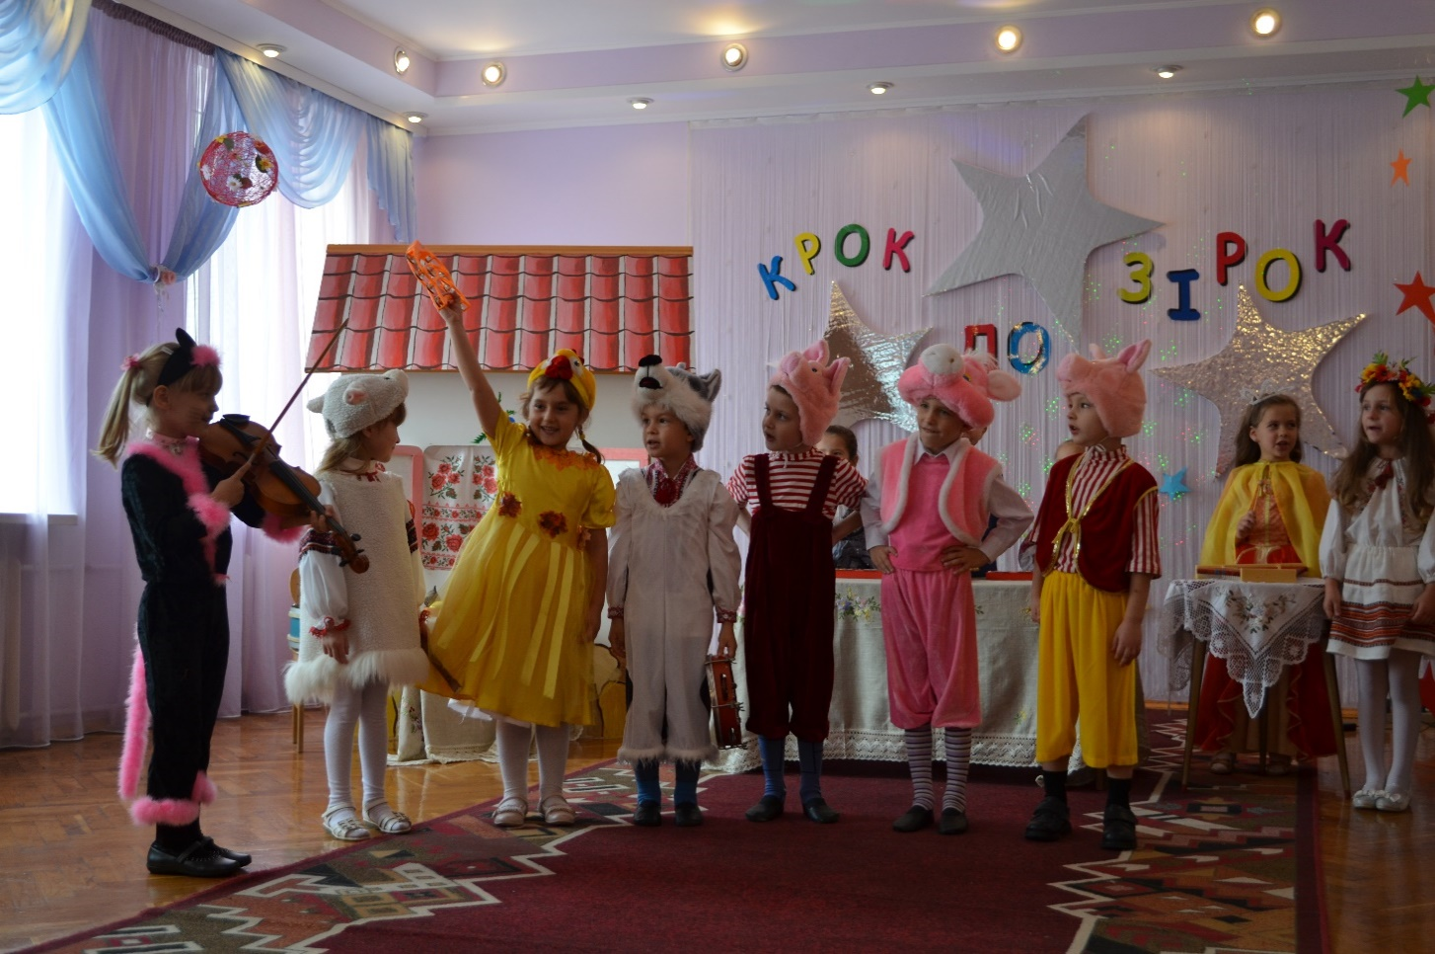
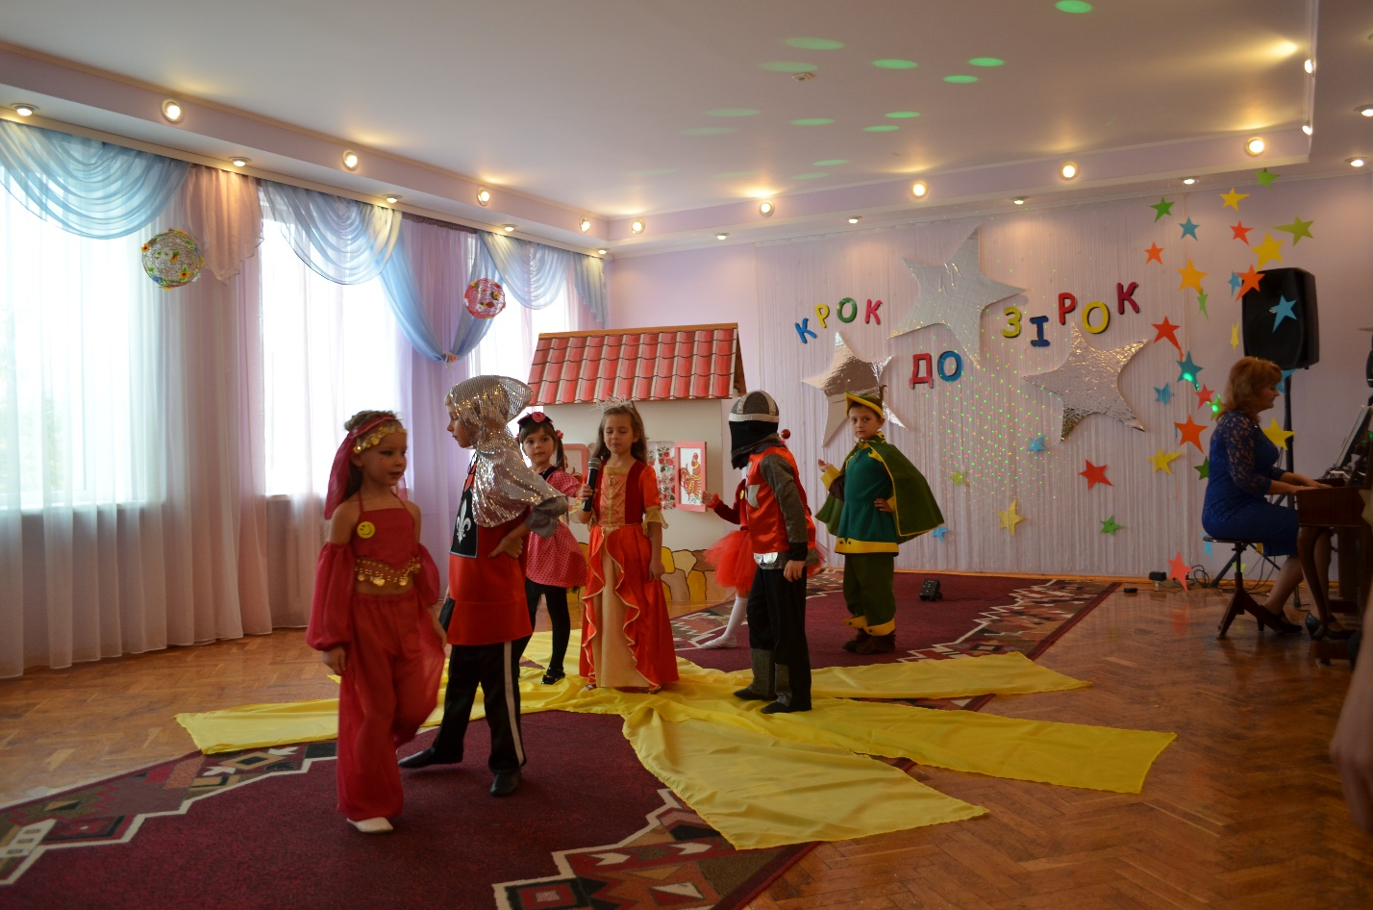

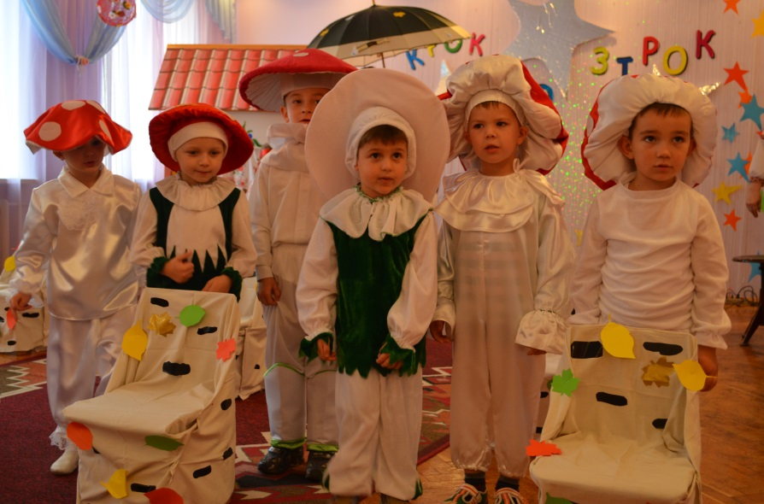

СЦЕНАРІЙ ОСІННЬОГО СВЯТА У СТАРШІЙ ГРУПІ « ВІНОЧОК ДЛЯ ОСЕНІ»
Мета і завдання: створити атмосферу свята, розвиваючи дитячі музичні
здібності, творчий потенціал, культурний рівень, індивідуальну
обдарованість. Навчити дітей певним навичкам та вмінням
музичного виховання. Забезпечувати їх бажання бути актив-
ними учасниками творення музики.
Вчити дітей правильно співати в мікрофон під фонограму, отриму -
вати задоволення від співу. Сприяти формуванню у дітей стрункої
постави, хорошої координації, легкості й граціозності рухів під час
таночку, хороводу.
Музичний репертуар: аудіозаписи «Венський вальс», танець «Мухомори» ( плюс) , фонограма « Лісові грибочки», пісенька « Загубився віночок» Н. Шевченко, слова Н. Завальської і Бойко. Л. М. , пісня « Їжачок» Н. Май ( мінус), хоровод «Біля калиноньки» слова і музика Ю. Михайленка, вихід « Вийшли в поле косарі» муз., народна, пісня « Пшеничка» ( мінус) автор невідомий, « Осінь- чарівниця» ( мінус) В. Лисенка, « Добрий день матусю Україно слова Н. Рубальської, муз. М. Ведмедері.
Обладнання: « пеньочки», корзинки , віночок Осені : листочки, калина, пшениця, дерев’яні коси.

Під звуки вальсу діти парами заходить до залу. Кружляють « човник», стають біля стільчиків. В руках листочки.

1. Я ніяк не можу зрозуміть

Все навкруг чомусь змінилось вмить

2. Чому листя жовкне й опадає

І чому, чому тепла немає
3. І куди пташки від нас летять
І чому дощі все крапотять
ВЕДУЧА: А здається я знаю, що сталося.
Якщо на деревах листки пожовтіли
Якщо в край далекий птахи полетіли
Якщо небо сиве, якщо дощик ллється
То ця пора року - Осінню зветься
4. Листя в останньому вальсі кружляє
З тихим зітханням під ноги лягає
Сумно нашіптує казку мені
Дивно навкруг – немов уві сні!
5. Осінь, Осінь тиха й золота
З нами осінь ніби розмовля
І до лісу кличе всіх малят
ВСІ: Бо у лісі, бо у лісі листопад!!!

ВЕДУЧА: І справді, які красиві, різнобарвні листочки у нашому осінньому лісі. А ще в ньому трапляються чарівні, незвичайні, кумедні історії. І ми зараз подивимося. Звучить музика.
ТАНЕЦЬ « МУХОМОРИ» ( пісня плюсовка)
http://struk.ucoz.ru/load/rizni_ditjachi_pisni/mukhomori_pljus/12-1-0-11915
( залишаються дівчатка з кошиками)
6. У лісок ми прийшли
Щоб грибочки там знайти
7. Ходим, ходим і шукаєм
А грибочків все немає
8. Тут ростуть у лісі
Тільки мухомори
Як з’їмо їх - буде всім нам горе!
Мухомор. А я, дітки, мухомор
Червоний наче помідор
Серед королівства грибного
Не знайдете красеня такого
9. Ми у лісі гуляли
А грибочків не назбирали
Разом: і корзинки в нас пусті
І тому, ми всі сумні.
ВЕДУЧА. Не сумуйте, дітки. А що потрібно, щоб у лісі виросли справжні грибочки?
ДІТИ. Осінній теплий дощик!
10. Ходить дощик у танку
По травичці стриб та стриб
Там де тупне з-під листочка
Виростає мокрий гриб
Гримить, падає дощик…. На серединку вибігають справжні грибочки, присідають і починають рости….
ЛИСИЧКИ. Я лисичка, я сестричка
Не сиджу без діла
Наймодніший капелюшок
Я сьогодні вділа
Подивіться ,ви, на мене
Яка я хороша!
Я жовтенька, веселенька
Ще й на сонечко схожа.
СИРОЇЖКИ. А я мила Сироїжка
Дуже я тендітна
Хрустка ніжка, гарна шляпка
Ще й мила усмішка
Крихкі шапки, біленькі ніжки
Це кольорові сироїжки
А чом же звуться дивно так?
Бо їх сирими їсть слимак.
БІЛИЙ ГРИБ. Важлива в лісі в мене роль
Я- Білий гриб, грибний король
В бору зростати здавна звик
Тому ще звуся- Боровик.
ПІСНЯ « ЛІСОВІ ГРИБОЧКИ» Н. Рубальської.( фонограма), сайт:
http://minus.lviv.ua/minus/artist.
11. Ой як гарно навкруги! 12. Уночі, як нам не спиться
В золоті сади, луги Ходить, чув, я, чарівниця
Хто їх так розмалював Хто ж красуня та чарівна
Одяг хто подарував? Чи то фея, чи царівна?
13. Осінню, красуня зветься
Де ж вона, де їй живеться?
14. Кажуть, в ліс помандрувала
Бо роботи там чимало
15. Золота красуня- Осінь Чарівниця
По землі ступає, золотом іскриться
В жовте і в червоне листячко фарбує
І картини дивні, чарівні малює
ПІД МУЗИКУ ЗАХОДИТЬ ОСІНЬ. КРУЖЛЯЄ.
ОСІНЬ: Я – красуня Осінь
До вас прийшла на свято
І пісеньку свою
Я хочу заспівати
ПІСНЯ « ЗАГУБИВСЯ ВІНОЧОК» Н. Шевченко.
ВЕДУЧА В чому їй іти на свято
Чим порадує діток?
Тож допоможемо сплітати
Чарівний її вінок.
ЗВУЧИТЬ ЗАГАДКОВА МУЗИКА
Тихо, дітки , не шуміть
Хтось в кущах вже шарудить
Не покажеться ніяк
Ось такий собі …їжак
ПІД МУЗИКУ ВИБІГАЄ ЇЖАЧОК і СПІВАЄ.
ПІСНЯ « ЇЖАЧОК» НАТАЛІ МАЙ. ( http://minus.lviv.ua/minus/artist)
Перші два куплети співає їжачок, приспів- всі діти
ЇЖАЧОК. А я сірий їжачок
Маю спинку з голочок
Я приніс листочок
Вплетіть його в віночок
ВЕДУЧА. Дякуємо, тобі їжачку
Ти дуже нам допоміг
ЇЖАЧОК. Ось листочок, ще листочок, є вже Осені- віночок!
( їжачок дає листочки, діти вплітають листочок у віночок)
ВЕДУЧА. Діти, а щоб у нас був різнобарвний віночок , хто нам може ще допомогти?
ДІТИ . Ягідки калини.
ПІД МУЗИКУ « ЗМІЙКОЮ» ВИХОДЯТЬ ЯГІДКИ КАЛИНИ
КАЛИНКИ-НАМИСТИНКИ. Я калинка- намистинка
У гаю зростала
А як літечко пройшло
Ще гарніша стала
Я калинка- намистинка
Рослинка ніжна і проста
В мені любов і рідна Україна
ЇЇ краса і доброта.
А ще ми - ліки
Допомагаєм людям довго жить
Ми в Україні прижились навіки
І прагнем людям душу звеселить

КАЛИНА. Нумо ягідки – калинки
Підемо в таночок
І для Осені сплетемо
Чарівний віночок.
ХОРОВОД « БІЛЯ КАЛИНОНЬКИ» Ю. Михайленка. ( калинка всередині)
КАЛИНА. Дарую я вам ягідки калини
Якраз достигли у холодні дні
Калина ж наша- символ України
Про неї у народі є пісні ( калина дає ягідки калини )
ВЕДУЧА.Дякуємо вам калинки за такі цілющі ягідки. Вони справді корисні і лікувальні для усіх людей. ( вплітають калину у віночок)
ВЕДУЧА.Дітки, а що потрібно ще вплести у віночок, щоб він став багатшим?
Діти. Колоски!
16. Тільки вийду на поля 17. Він виріс із зерниночки
Шу, шу, шу – шумить здаля З тоненької билиночки
То вусатий колосок Вітри блакитні віяли
Подає свій голосок А хмари дощик сіяли
18. Завітаєм ми у поле
Там пшеничечки доволі
Сонце світить угорі
Вийшли в поле косарі
ПІД МУЗИКУ « ВИЙШЛИ В ПОЛЕ КОСАРІ» виходять Косарі.
КОСАР. Ось візьміть колосся
Ним прикрасьте, Осені, волосся. ( дає колоски)
ВЕДУЧА. Дякуємо вам косарі за такі красиві колоски пшениці. Тепер наша Осінь буде не тільки красива, а й щедра і багата.
Чарівний листок осінній
Калинові ягідки
Ще й пшеничка золота
Все це Осені краса!
ПІСНЯ « ПШЕНИЧКА» ( мінус, автор : невідомий), сайт: http://minus.lviv.ua/minus/artis.
ВЕДУЧА. А тепер давайте цей красивий, багатий, чарівний віночок одягнемо Осені на голівку.
ОСІНЬ У ВІНКУ КРУЖЛЯЄ ПІД МУЗИКУ.
- Привітайте нашу чарівну красуню віршами:
19. Осінь щедра і багата завітала в кожну хату
Завітала в кожен дім, і несе дарунки всім.
20. Та не тільки славна, за свою ти вроду
Урожай багатий , ти несеш народу
21. Пишна і дорідна, пахнеш ти медами
Славиш край наш рідний, зерном і плодами
ПІСНЯ « ОСІНЬ – ЧАРІВНИЦЯ» муз. В. Лисенко ( мінус )
сайт: http://minus.lviv.ua/minus/artist.
ВЕДУЧА.Справді прекрасний і багатий край - наша Україна, і ми , українці повинні свою Батьківщину любити і славити у віршах.
22. Мій край чудовий - Україна
Тут народилась ти і я
Тут над ставком верба й калина
Чарівна пісня солов’я
23. Тепло долонь і розуму і серця
Я Україні милій віддаю
Люблю твої поля, річки й джерельця
Люблю Вітчизну дорогу!
24. Моя земля! Чарівна Україна
Ти мила серцю й дорога мені
Ти рідна ненька, я твоя - дитина
І всі пісні співаєм ми тобі.
ПІСНЯ « ДОБРИЙ ДЕНЬ , МАТУСЮ- УКРАЇНО» М. Ведмедері.
ВЕДУЧА. Яскрава Осінь знов прийшла
Дари нам щедрі принесла
Щоб Україна й кожна хата
Була щаслива і багата!
Хай Осінь щедра і багата
Приносить у ваш дім: достатку, здоров’я і радості багато.

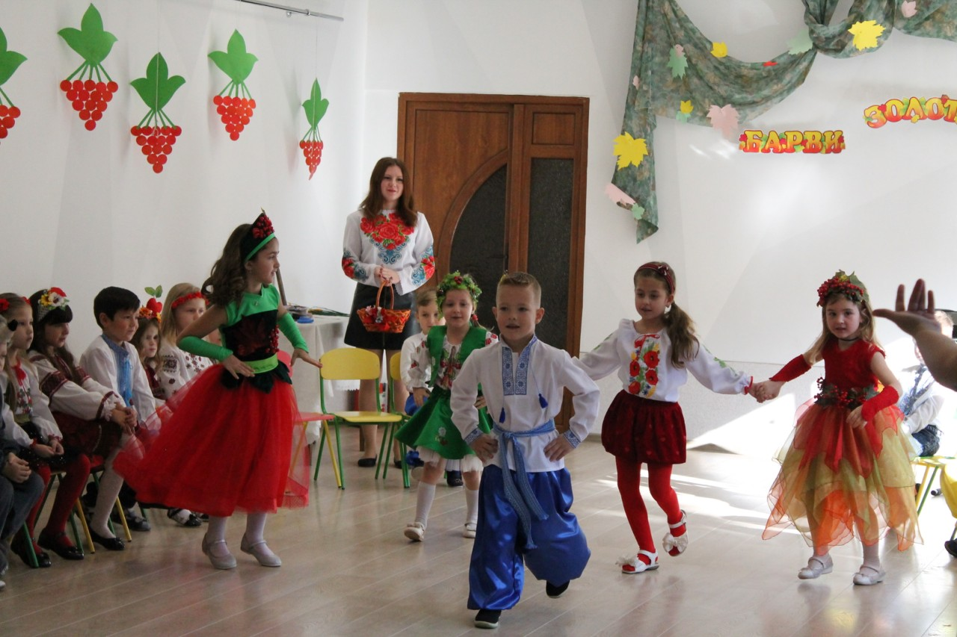

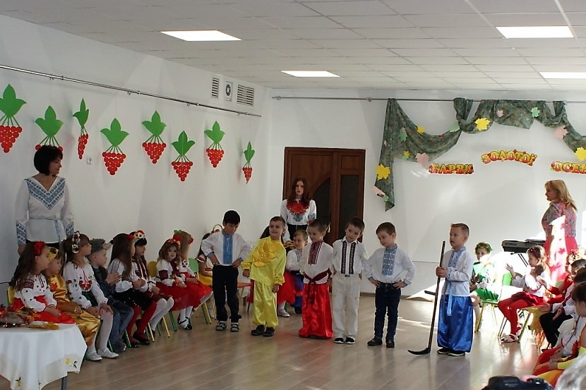

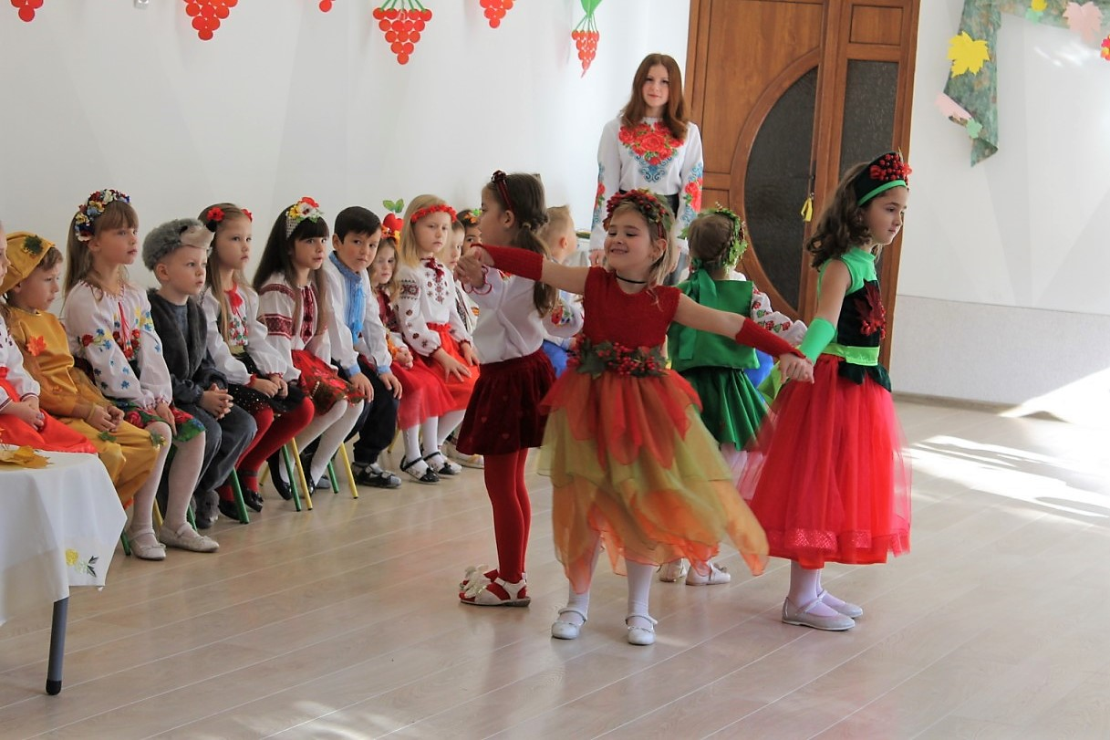
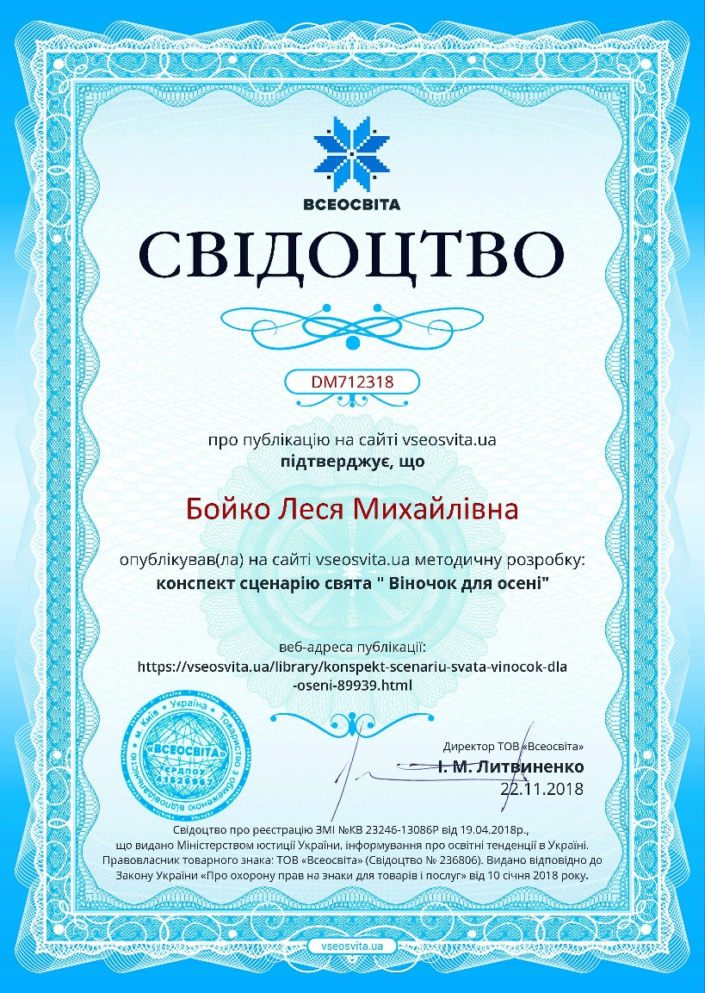

Рухливі ігри за системою Карла Орфа
Каруселі
Ми кататися хотіли, (діти стоять у колі, погойдуючи руками)
На машину швидко сіли. («беруться за кермо»)
І поїхали, і поїхали... (біжать по колу, імітуючи рухи шофера)
Ми кататися хотіли, (стоять у колі, погойдуючи руками)
На ракету швидко сіли (відводять руки назад —
у сторони, показуючи «ракету»)
І поїхали, і поїхали... (біжать по колу, імітуючи рухи ракети)
Ми кататися хотіли (стоять уколі, погойдуючи руками)
І на потяг швидко сіли (показують рух колес поїзда)
І поїхали, і поїхали... (біжать по колу, імітуючи рухи поїзда)
Ми кататися хотіли, (стоять у колі, погойдуючи руками)
На конячку швидко сіли (імітують «вершника на коні»)
І поїхали, і поїхали... (біжать по колу, імітуючи рухи коня)
Ми кататися хотіли {стоять у колі, погойдуючи руками)
І на гойдалку всі сіли. (похитуються справа наліво)
Покаталися, покаталися... (похитуються справа наліво)
Ми кататися схотіли (стоять у колі, погойдуючи руками)
І в калюжу швидко сіли. (обхоплюють голову руками)
Ой!!! (швидко сідають на підлогу)
Яна Яковенко
Зарядка
Там-там-тарам! (діти плескають у долоні, стоячи у колі)
У кімнаті шум і гам! (притупують ногами)
Це до мене всі звірятка (імітують «привітання» руками)
Позбирались на зарядку. (марширують по колу)
Ось ведмідь клишоногий
Вивертає смішно ноги. (рухаються по колу, імітуючи ведмедів)
Бджілка весело літає —
І на квітах мед збирає. (імітують політ бджіл)
Дзьоб-дзьоб, чап-чалап! '
Журавель шукає жаб. (йдуть, високо піднімаючи коліна)
Жабка-скрекотушка
Упіймала мушку. (стрибають із зігнутими ногами)
Пострибала білочка
З гілочки на гілочку. (стрибають, просуваючись вперед)
Нам горішки збирає — (нахиляються вперед)
Лусь-лусь-лусь їх лузає. (плескають у долоні)
Киця спинку вигинає, (йдуть «навшпиньках», вигинаючи спини)
Сіру мишку виглядає. (приставляють руку до чола)
Сидить тихо шкрябунець (присідають і приставляють
пальчик до рота,
промовляючи: «Тс-с-с»)
Тут зарядочці кінець! (піднімаються з присіду)
ДОЩИК, ДОЩИК НЕ ШУМИ ( з елементом оркестру)
- Дощик, дощик, не шуми: крап, крап, крап!
І маляток не мочи: крап, крап, крап!
А коли підемо спати: крап, крап, крап!
Знову будеш поливати: крап, крап, крап!
(Кап-кап-кап…………………….. трикутники чи металофони)
Програш………………….. дзвіночки
- Дощик, з нами подружись: крап, крап, крап!
І погратись не барись: кап, крап, крап!
Ти дітей не поливай: крап, крап, крап, крап!
Краще – у оркестрі грай: крап, крап, крап!
Програш………………….. дзвіночки
- Тільки дощик не вгаває: крап, крап, крап!
Іще більше полива: крап, крап, крап!
Будем з дощиком дружить: крап, крап, крап!
Його крапельки ловить: крап, крап, крап!
Програш…………………. дзвіночки
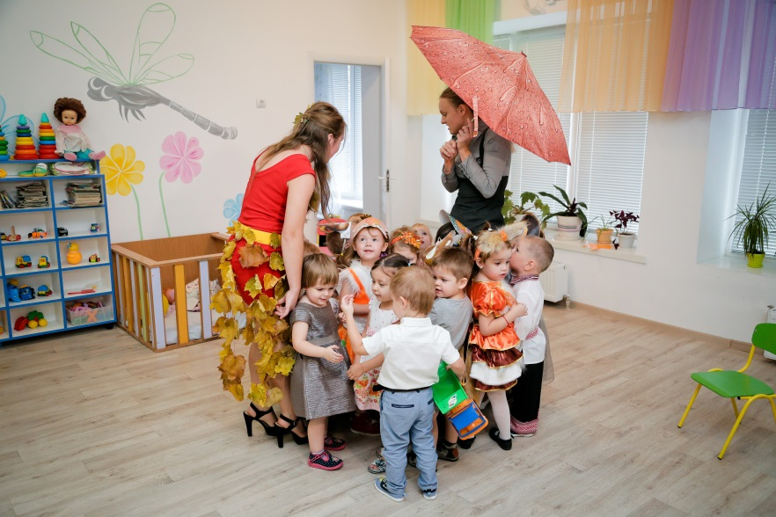

«ІДЕМО ВЕСНЯНИМ ЛІСОМ»

МУЗИКА

Весна: Всю зиму тихо ліс дрімав,
Лише зі снігу килим ткав,
Він то хворів, то спочивав
І весь цей час весну чекав.
І лиш весна-красна з’явилася,
Все в лісі пробудилося

ЗВУК СТРУМОЧКА

Дзюркотить струмочок – тихо!
Його звуки – справжня втіха.
А над ним місток зробили,
Щоб ми ніжки не мочили.
(Діти йдуть на пальчиках, руки в сторони)

ЗВУКИ БОЛОТА

Глибоченько в ліс забрались
І з болотом ми зустрілись.
Тільки нас це не лякає –
По болоті пострибаєм
(Стрибають на носочках)

МУЗИКА

Ліс згустився. Справжні хащі!
Та лякатися нам нащо?
В сторони гілки розводимо
Сміло далі лісом ходимо
(Йдуть, виконуючи нахили, ніби розводять гілки руками в сторони)

ЗВУКИ ПТАШОК

Ой, на гілці у гніздечку
Бачимо пташок малечу!
А одне з гніздечка впало…
Його звірі ледь не вкрали
Пташенятко піднімаєм
У гніздечко повертаєм.
(Рухи за текстом)

МУЗИКА

Як далеко ми зайшли. Краса!
На травиночках роса,
Перші квіти розквітають,
Нам голівками кивають,
Як же гарно тут, чудово!
В лісі погуляти ми готові?

«ВЕСНЯНИМИ ДОРІЖКАМИ»
- Сонце стало припікати,
Все довкола не впізнати.
Спозаранку піднялися
На галявку подалися (БІГ)
- Бігати усі втомилися,
Крокувати заходилися (МАРШ)
- Скік» - промінчик пострибав,
За собою всіх позвав! (СТРИБАЮТЬ)
- В лісі діти опинилися
Весну шукати заходилися (НАХИЛИ)
- Вітерець подув, завив,
У таночку закрутив (КРУЖЛЯЮТЬ)
- Вітер досі б так крутився,
Та ведмедик пробудився (ХОДЯТЬ ЯК ВЕДМЕДИК)
- Сніг розтанув і діток,
Уже радує струмок (СТРУМОЧОК)

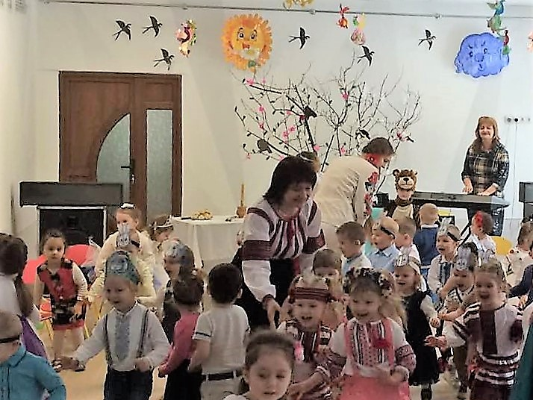

ТАНОЧОК « ХОЧ ІЩЕ Я МАЛЯ» ( 1 молодша група)
Руки в бік покрутись
Вправо-вліво подивись
Хоча іще я маля
Танцювати вмію я
Ніжками я тупочу
Та в долоні поплещу
Хоча іще я маля
Танцювати вмію я
А іще я можу так
Ліхтарики раз-два раз
Хоча іще я маля
Танцювати вмію я
Якщо тільки захочу
Попою я покручу
Хоча іще я маля
Танцювати вмію я
Покрутились « ой лю лі»
Як багато ми змогли
Просим похваліть ви нас
Ми старалися для вас !
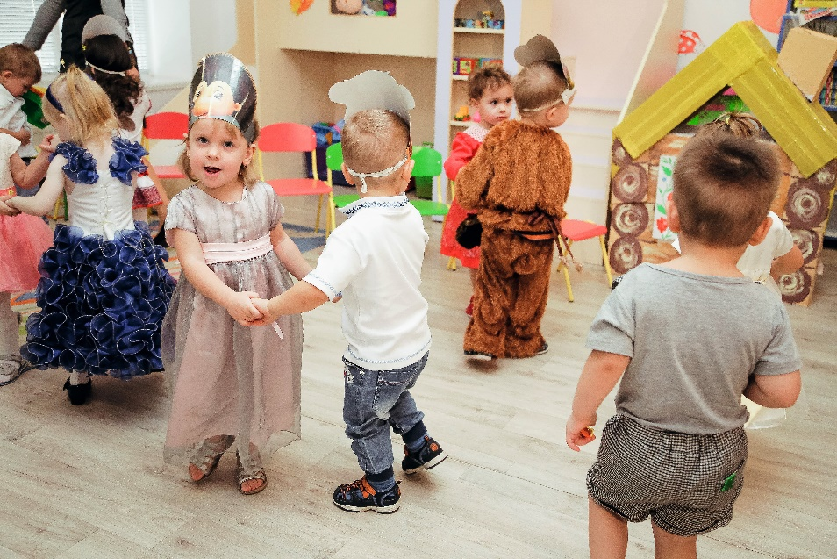
МУЗИЧНА РУХАНКА « СОНЕЧКО І ВІТЕР» НА ТЕМАТИЧНУ РОЗВАГУ « СТРІТЕННЯ»

- Сонечко всю зиму спало ( сплять)
- Та раненько нині встало ( потягуються)
- Вмилося чистенько ( вмиваються)
- Усміхнулося гарненько ( руки вбоки , посміхаються один до одного)
- Розчесало промінці гребінчиком із сосни ( РОЗЧІСУЮТЬСЯ)
- Піднялося, засіяло ( встають навшпиньки, руки догори рухають пальчиками)
- Весну красну зустрічало ( руки на груди, кланяються)
- Аж тут вітер прилетів( біжать по колу)
- І сніжинки закрутив ( крутяться, розвівши руки всторони)
- Він стежинки розчищав ( замітають0
- Для весни, для пташок, що летять у наш садок ( летять)
Вихователь: Вся природа ожила, бо прийшла до нас весна
Дітки, давайте всі разом візьмем у руки свистульки,
сопілочки і покличемо весну!!!

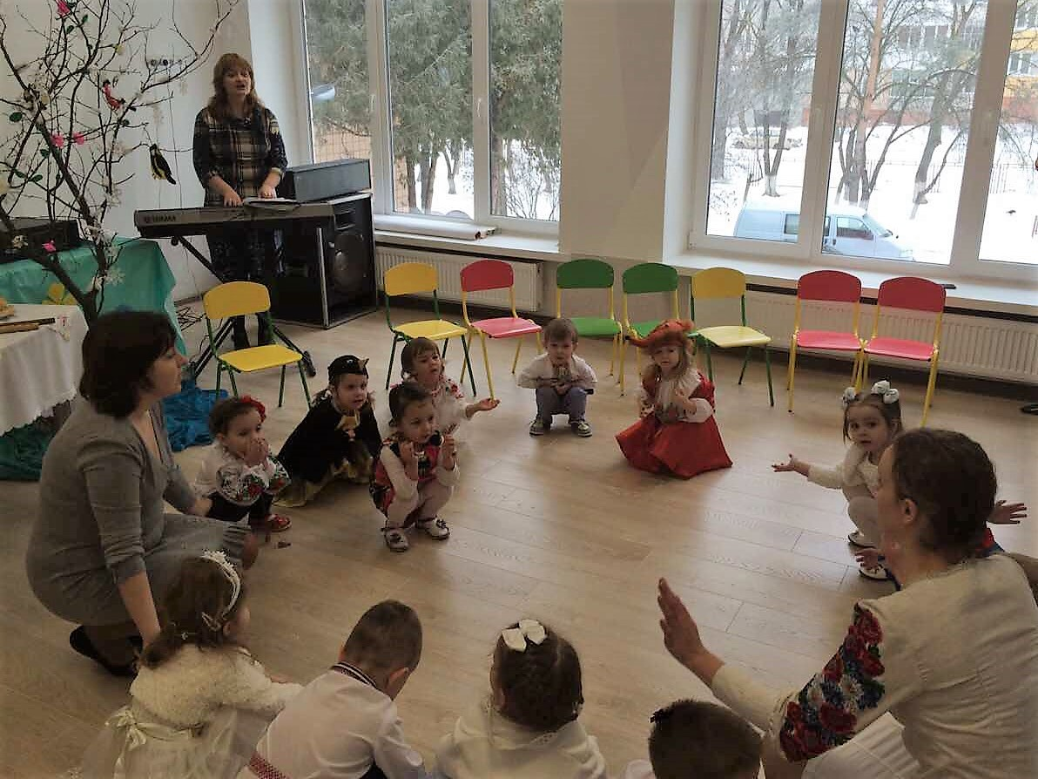

Конспект музичного заняття для молодшої групи «РІПКА»
Програмовий зміст: ознайомити дітей із новою вправою; навчати весело виконувати плескання під музику, тупотіти ніжками, тримаючи ручки на поясі; ознайомити дітей з музичним твором, провести бесіду за змістом, вчити уважно, зацікавлено слухати музику; продовжувати вчити дітей співати природнім голосом, чітко вимовляти слова пісні, та виконувати рухи за текстом пісні; розвивати танцювальні рухи дітей, вчити танцювати парами, виконувати притупи, плескання , кружляння; емоційно налаштовувати дітей на гру; виховувати дружні стосунки між дітьми; виховувати інтерес до музичних занять, бажання працювати на занятті; виховувати любов до українського фольклору.
Попередня робота: слухання української народної казки «Ріпка», розучування пісень, танцю та гри.
Музичний репертуар: «Плескаємо – тупаємо» (укр. нар. мел. обр. Я. Степового). «Дощик» (укр. нар. мелодія обр. Я. Степового), «Сонце буде гріти» (сл. і муз. Г. Сенченко), «Ріпка» (сл. І. Франка, муз. народна, обр. Н. Шевченко); «Гопачок» (укр. нар. мелодія), « Сонечко і дощик» (муз. А. Філіпенка).
Матеріал: ширма до лялькового театру з декорацією казки «Ріпка»; ляльки – рукавички: дід, баба, внучка,собачка, кішка, мишка; бутафорська ріпка; загадка про ріпку.

Хід заняття
Під музику діти заходять до залу, йдуть по колу. З закінченням звучання музики діти зупиняються. Музичний керівник підходить до дітей.
Музичний керівник. Добрий день, малята
Хлопчики й дівчата!
(діти вітаються)
Я вас гаряче вітаю
Та заняття починаю.
Скажіть мені будь – ласка, чи любите ви казочки? (діти відповідають).
Вирушимо ми з вами в гості до казочки. Відгадаєте загадку, дізнаєтесь до якої саме казочки будемо вирушати в гості.
Загадка. На городі виростала, сили набирала,
Непомітно, дуже швидко, великою стала.
Став тут дід усіх гукати та красуню рвати.
А цю казку, діти, ви встигли відгадати?
(діти відгадують).
Музичний керівник. Так, дітки, правильно відгадали загадку. Вирушимо ми з вами в гості до казочки « Ріпка». Треба протоптати стежинку до городу, де росте ріпка. А щоб веселіше нам було, спочатку поплескаємо в долоньки, а потім потупаємо ніжками .
Музично – ритмічна вправа «Плескаємо – тупаємо»
(Діти стоять в колі. Під музичний супровід плещуть в долоні, на закінчення музики - ховають руки за спину. Вихователька удає, ніби шукає їхні руки, і питає у дітей, де руки. На повторення музики діти тупотять ногами. На закінчення музики – присідають. Вихователь шукає ніжки малят. Вправа повторюється 2 рази.)
Музичний керівник. Ось і стежинку протоптали, ви малята. Підходьте до стільчиків (діти під музику йдуть до стільчиків; з закінченням музики зупиняються біля стільчиків і сідають на них).
Музичний керівник. Сідайте зручно. Приготуйтесь уважно слухати музику «Дощик» (діти слухають).
Музичний керівник. Музика розповідає про те, як пішов осінній дощик і полив все, все, що росте на городі. А що росте на городі, підкажіть мені? (діти відповідають). Так, молодці. Музика дощику весела, радісна (просить дітей повторити, яка музика дощику). Послухаємо ще (слухають).
Музичний керівник. Погляньте, дітки, дощик пішов і виросла велика ріпка у дідуся на городі (звертає увагу дітей на бутафорську ріпку та дідуся, що з’являються на ширмі лялькового театру).
Дідусь. Добрий день, дітки! (діти вітаються). Яка славна ріпка в мене виросла, любо глянути.
Музичний керівник. Дідусю, ми теж з дітками милуємося, дивлячись на ріпку.
Музичний керівник (до дітей). Давайте заспіваємо веселу пісеньку.
Співаночка « Сонце буде гріти»
Сонце буде гріти,
дощик поливати.
А красуня - ріпка
Буде виростати.
Музичний керівник. Став дід ріпку із землі рвати, тягне, тягне, а вирвати не може.
Дідусь. Ой, лишенько, не можу вирвати ріпки.
Музичний керівник. Не журися, дідусю, дітки тебе піснею підтримають.
Пісня «Ріпка»
Пішов дід на город – гуп – гуп, гуп – гуп – гуп
Узяв ріпку свою за зелений чуб.
Вперся ногами, тягне руками,
Дід промучився весь день,
Сидить ріпка наче пень.
(співають пісню від початку і до кінця; співають пісню і виконують рухи за текстом).
Музичний керівник. Покликав дід бабу.
Дідусь. Бабусю, а йди – но, допоможи ріпку вирвати.
Музичний керівник. Тягнуть, тягнуть, а вирвати не можуть. Тоді бабуся кличе онучку.
Бабуся. Онучко, ходімо допоможеш ріпку рвати.
Музичний керівник. Тягнуть, тягнуть, а вирвати не можуть. Тоді онучка кличе собачку (собачка гавкає)
Онучка. Жучку, ти не лайся,
А за мене ось чіпляйся.
Музичний керівник. Тягнуть, тягнуть, а вирвати не можуть. Покликала Жучка кицю. Киця - за жучку, жучка – за онучку, онучка - за бабу, баба - за діда, дід - за Ріпку. Тягнуть, тягнуть , а вирвати не можуть.
Один за одного тримаються,
Тягти ріпку намагаються.
Еге ж! А сили малувато…
Стали мишку з нірки викликати.
Усі разом. Допоможи нам, Мишко, й ти
Ріпку цю з землі тягти!
Музичний керівник. Мишка – за кицю,киця – за жучку, жучка – за онучку, онучка - за бабу, баба - за діда, а дід – за ріпку. Тягнуть , тягнуть – вирвали ріпку.
Велику – превелику.
Музичний керівник. Не зразу ріпку понесли до хати,
Почали навколо ріпки танцювати (до дітей)
Ви, малята, теж,часу не гайте,
Та до кола всі ставайте.
(Хлопчики запрошують дівчаток на танець і розташовуються по колу; герої казочки пританцьовують на ширмі лялькового театру)
Пісня – танець в колі « Гопачок»
Музичний керівник. Добре, дідусю, ти зробив,
Що цю ріпку посадив!
Дощик про неї подбав,
Бо її він поливав.
Сонечко часу не марнувало,
Ріпку теплом зігрівало.
А ви, діти, в коло всі ставайте,
Гру з сонечком та дощиком починайте!
Гра « Сонечко і дощик»
На музичний супровід №1 діти прогулюються по кімнаті. На музичний супровід №2 усі танцюють.
З початком музичного супроводу №3 діти простягають руки вперед і дивляться вгору – чи сильний дощ іде.
На закінчення музики діти розбігаються і сідають на стільчики.
(Герої казочки тим часом на ширмі танцюють, а потім ховаються за нею, начебто, ховаючись від дощику.) Виконують гру 2 – 3 рази.
Музичний керівник. Погляньте , дітки, герої казочки понесли ріпку до хати, а самі пішли відпочивати. Прийшов час і вам діти йти до групової кімнати.
(Музичний керівник проспівує «Всім вам до побачення», діти у відповідь проспівують « До побачення» і під музику виходять із залу).

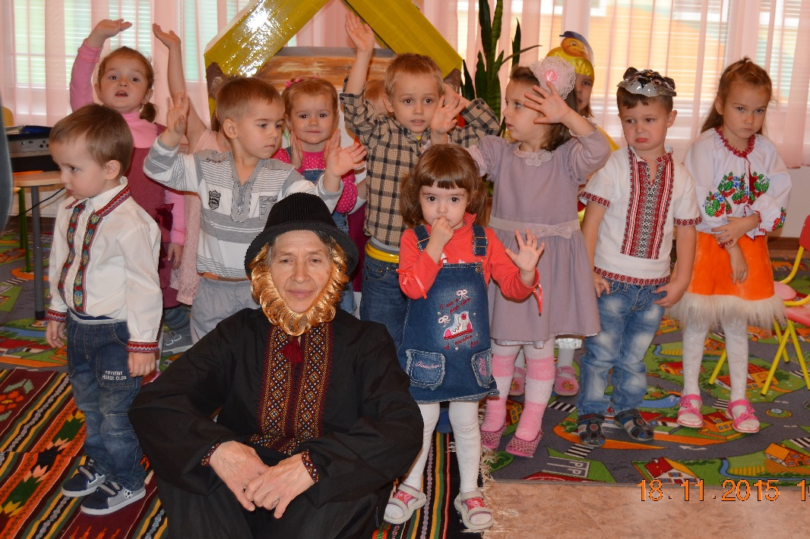

« ПРОЩАВАЙ САДОК ДИТЯЧИЙ»- ВИПУСКНЕ СВЯТО.
Мета. Створити у дітей радісний настрій, викликати емоційний підйом і сформувати святкову атмосферу.
Завдання:
Продовжувати формувати прагнення активно брати участь у святі, вміння спілкуватися, бути доброзичливим, чуйним;
Продовжувати розвивати творчі здібності, мислення, уяву, пам'ять і т.д.;
Закріплювати вміння виразно виконувати музичний матеріал.
1 Ведуча Шановні гості та батьки , і всі присутні в залі
Сьогодні всіх зібрало нас, це свято незвичайне
Садок дитячий вже малят до школи проводжає
І сумно нам, що дітвора садочок залишає
2 ВЕДУЧА За крок доросле вже життя
За мить до дзвоника шкільного
Ми проводжаємо сьогодні дошкільнят
А в вересні зустріне їх вже школа.
1 ВЕДУЧА Яскравий і сонячний видався день
І як же тепер не радіти
Дивіться усі, пишайтесь батьки
Разом: До залу запрошуються випускники.
ДІТИ ПІД « ВАЛЬС» ЗАХОДЯТЬ ДО ЗАЛИ.
-Зібрались дружно ми на святі
Сьогодні це в останній раз
Щоб із садочком попрощатись
Бо скоро нам у перший клас
-Чий такий красивий дім?
Грають промені на нім!
Залюбки стріча діток — Це..
Діти (разом): Наш дитсадок!
-Чий такий співучий дім?
Цілий день пісні у нім!
Кличе музика в танок — Це...
Діти (разом): Наш дитсадок!
-Чий такий веселий дім?
Не змовкає сміх у нім,
А малечі — мов квіток.
Це...
-Прощавай садок дитячий
Наш веселий світлий дім
Жаль тебе та ми не плачем
Скоро нам до школи всім
- Ти для нас був рідний, любий,
Ти виховував, навчав,
Піклувався та голубив,
Лікував, оберігав.
-.Тут ми вчилися читати,
Малювати та ліпити,
Танцювати і співати,
Працювати і дружити.
Любий садочок ти прощавай,
рідний садочок нас не забувай
ми всі маленькі до тебе прийшли
та дуже швидко ті роки пройшли.
-Тож хай пісенька продовжить
Бал чудовий випускний
Ми для тебе заспіваєм
Наш садочок дорогий
ПІСНЯ " МИЛИЙ НАШ САДОЧОК"
ВЕДУЧА 1. Памятайте про все, що відбувалося в цьому домі. Адже ви тут зростали і ми всі разом раділи кожній зустрічі і кожному щасливо прожитому дню.
-Наш садочок дорогенький
Мов те сонечко ясненький
Гарно нам було тут жити
Підростати і дружити
-Дитсадочок - рідний дім
Скільки щастя було в нім
Скільки грались ми тут з вами
Забавлялися ляльками
- В садочку ми навчилися дружити
І старших і малих любити
Гуртом співати, малювати
І дуже гарно танцювати
-Ми не забудемо -
Усіх алей і цих стежок
І ще не раз прийдем зі школи
У гості в рідний наш садок
- Тут навчили нас співати
Вірну дружбу цінувати
Посмішку всім дарувати
Всіх любити й поважати
ПІСНЯ " СПРАВЖНІЙ ДРУГ"
ВЕДУЧА 2 Так швидко летять роки
Малята вже випускники
І в цю урочисту годину
У світ дитинства ми полинем
ВЕДУЧА 1. Дітки, сьогодні ми з вами помандруємо в незвичайну подорож у країну спогадів. Давайте пригадаємо, як усе починалося......
Під музику заходить ясельна група.
ВЕДУЧА 2 Ось такими маленькими ви прийшли до нас в садочок.
ВЕДУЧА 1.Сьогодні на свято прийшли малюки, свої побажання для вас принесли.
ВІТАННЯ ДІТЕЙ
Просим всі, запам’ятайте – нам в усьому приклад ви.
Не лінуйтесь, не пустуйте, не втрачайте голови.
Ми бажаєм щиро вам, всім майбутнім школярам:
Ви навчайтесь на дванадцять, не підводьте ваших мам.
Ми вас будем пам’ятати і від менших діточок
Хочем вам подарувати веселенький цей танок.
ВЕДУЧА. Дякуємо малята за ваші привітання, тож потанцюйте з нами на прощання.
ТАНЕЦЬ «Подружилися»
До зали забігає Клякса.
Ведуча: А це ще хто?
Клякса. Як? Ви мене не впізнали ? Я ж –Клякса! Мене кожен учень повинен брати із собою до школи. Це ж я ставлю плями у зошитах ,малюю у підручниках, псую сторінки щоденника. Діти мене люблять ,жити без мене не можуть!
Ведуча. Та ні, ти щось переплутала !Наші діти охайні ,вони ніколи не бруднитимуть книги та не ставитимуть плями у зошитах.
Клякса . Я сама запитаю у них. діти ,ви любите малювати?
Діти. Так!
Ведуча. Це дуже добре ,що діти люблять і вміють малювати .Але ж вони не збираються малювати в підручниках та на партах!
Клякса. А що ж вони тоді робитимуть у школі?
Ведуча: Наші випускники лічитимуть ,читатимуть ,писатимуть ,та ще багато чого.
Клякса. Та вони нічого не вміють…Як їх до школи візьмуть?
Ведуча: Наші діти вже багато чого навчилися !
Клякса. Нумо перевіримо!
ПІСЕНЬКА ПРО ГОЛОСНІ ЗВУКИ
Клякса. Молодці! Я вражена !Можливо ,ви вже знаєте правила школярів?
Ведуча. Наші дітки все знають!?
ДИТИНА
У школі парту бережи,
А на парті не пиши.
Щоб урок минув не марно -
Треба сісти рівно, гарно,
Не базікать на уроках,
Як папуга, чи сорока.
ДИТИНА.
Спитає вчитель – треба встати.
Дозволить сісти – тихо сядь.
Сказати хочеш – не шуми,
А тільки руку підніми. !
Ведуча.
А ось, які смішні історії інколи трапляються в житті:
ПІСНЯ ПРО ЧЕРЕПАХУ
Клякса. Так ! Я бачу ,що у школі я вам не потрібна! Гаразд, не заважатиму дітям добре вчитися!
ВЕДУЧА. Ти, кляксо, краще привітай наших школярів і зроби їм подарунок.
КЛЯКСА. Зараз трохи поміркую
Й щось корисне подарую.
Ось рогатка вам, малята,
Щоб могли в пташок стріляти.
Ось вам ще і пістолетик —
Одне одного лякати.
Кнопки гострі металеві —
Всім на стільчик підкладати.
Цим камінчиком гарненьким
Можна шибки вибивати.
Ведуча. Досить, досить Кляксо! Діти, ви згідні прийняти такі подарунки?
Діти: Ні, !
КЛЯКСА . Не згідні,. Але від мене ви більше нічого не отримаєте!
Ведуча. Ти не ображайся, але ці речі дітям не потрібні для навчання у школі. Їм потрібні портфелі, ранці, зошити, ручки, олівці... Краще подивись, як наші діти збиратимуться до школи.
Гра «Збери портфель»
Обираються 2—3 дітей. Береться стільки ж портфелів. На стільці лежать речі, які потрібні у школі, та ще іграшки і різні непотрібні у школі предмети. За командою вихователя розпочинається гра. Перемагає той, хто швидше і правильніше складе речі у портфель.
КЛЯКСА заважає дітям під час гри і пропонує їм непотрібні речі.
Клякса .Так, вирішено! Обов'язково відкрию школу шкідливі наук. Туди прийматиму усіх бажаючих ,без екзаменів, а навчання буде безкоштовним. Хто з вас бажає записатись до такої школи?
Ведуча. А які науки там викладатимуть?
КЛЯКСА : Я навчатиму вас мастити клеєм стільці, смітити, сваритися між собою, робити клякси, малювати по стінах і партах ,розмовляти на уроках , битися...
Ведуча. Досить, досить, Кляксо ! Діти, ви згодні навчатися в такій школі?
Діти: Ні!
Ведуча. Чуєш, діти не згідні з тобою, бо вони підуть до справжньої школи. І стануть справжніми школярами . Послухай , вони тобі про це заспівають.
ПІСНЯ « ШКОЛЯРИКИ»
КЛЯКСА. Мені це ні до чого! До того ж, я дуже поспішаю, в мене є справи важливіші за школу! (Виходить із зали.)
ДЗВЕНИТЬ ДЗВІНОК.( ЗАПИС)
ВЕДУЧА 1 Дітки, ви чуєте, що це?
Діти: Дзвінок на перерву!
ВЕДУЧА . Які розумні дітки, ще не були у школі, а вже так радіють перерві! Давайте послухаємо, про що вони говорять....
- Я не можу зрозуміти, як без сміху можна жити
І в очах моїх іскринки, а для вас смішні смішинки
ВИХОДЯТЬ ПО ДВОЄ. ПЕРША СМІШИНКА.
- Петрусику, помий руки, вони у тебе дуже брудні
- Та це не обов’язково.
- Як не обов’язково?
- Я в школі і так руки піднімати не буду
ДРУГА СМІШИНКА:
- Павлику, ти такий великий хлопчик, а примушуєш менших нести твій портфель-
- Та це я вчу їх допомагати старшим....
ТРЕТЯ СМІШИНКА:
- Костику , допоможи знайти на карті Чорне море
-Щось я такого не бачу. На цій карті всі моря лише блакитні
ЧЕТВЕРТА СМІШИНКА:
......., дай мені свою ручку пописати
-А хіба твоя зіпсувалася?
-Та ні, вона робить багато помилок
ВЕДУЧА 2 Дітки, ми всі раді за вас, що ви підросли і незабаром станете школярами.
ВЕДУЧА 1 А букви ви знаєте? А це ми зараз побачимо. Ви напевно знаєте, що у кожній школі є класи А Б В. Зараз ви знайдете клас в якому ви хотіли б вчитися. А у класах є вчителі. Для цього нам потрібно вибрати вчителів ( обирає).
ГРА " УРОК І ПЕРЕРВА"
- Задзвенів уже дзвінок, треба бігти на урок( дзвенить, діти швиденько шукають свій клас)
- А зараз урок закінчився і почалася перерва ( під музику діти біжать на перерву)
- Перерва закінчилася і почався урок ( дзвенить, діти шукають свій клас)
- Дітки, ніхто не заблудився, з першокласниками іноді таке буває.
ВЕДУЧА 1 : Дітки, а ось цей дзвіночок незвичайний, в ньому заховані голосочки ваших батьків і безліч приємних побажань
ГРА " ДЗВІНОЧОК ПОБАЖАНЬ"
Ти дзвіночок не простий
Ти дзвіночок чарівний
Ти у мандри вирушай
Побажання відшукай
- Зараз наш дзвіночок буде вирушати в мандрівку і відшукає найкращі побажання
ПІД МУЗИКУ ДЗВІНОК ПЕРЕДАЮТЬ БАТЬКИ ПО РЯДАХ.... НА КОМУ ЗУПИНИТЬСЯ МУЗИКА ТОЙ З ДЗВІНОЧКОМ ГОВОРИТЬ ПОБАЖАННЯ ВИПУСКНИКАМ.
- У кожної людини є своя мрія. А от про що мріють наші випускники, ми зараз дізнаємося…..
-Мрію, щоб на світі не було війни
Щоб співали в небі дзвінко пташки ,
Щоб сміялось сонце в кожному дворі,
І лунала пісня з ранку й до зорі
-..Мрію, щоб на світі не було сиріт
Щоб сміялись діти й став добріший світ,
Щоб любов дзвеніла й квіткою цвіла,
Щоб на світі мама в кожного була
- Хочемо миру — нехай буде мир,
Пісня лунає і сміх.
Хай сонечко з неба освітить наш дім,
Хай усмішки сяють у всіх!
ВЕДУЧА1.: Коли панує щастя і любов,
Танцює понад квітами комашка,
У світі мир — основа із основ,
І символ миру — білосніжна пташка.
ВЕДУЧА 2 Голубка біла символ ніжності , тепла
Нехай панує в світі мир, любов і доброта
РАЗОМ ДІТИ Голубко біленька в небо лети
Радість і мир на землю неси
ТАНЕЦЬ З ГОЛУБАМИ
Ведуча Скінчились безтурботні роки,
І скоро вам до школи йти.
Давайте, діти на прощання
Слова подяки скажемо свої
Тому, хто з вами був всі дні.
-Спасибі усім хто працює в садочку
За ласку, увагу, турботу й привіт
Ми всі полюбили цей рідний куточок
У ньому відкрився для нас цілий світ

-Це все не під крильцями рідної мами
Тут інші про нас турбувались серця
Спасибі усім хто був поряд із нами
Душевну красу віддавав до кінця.
- Спасибі любий наш садок
За ласку і турботу
За те, що мама вранці
Йшла спокійно на роботу
-.Ми вам усім вклоняємось
І з усіма прощаємось
Нам йти до школи час
Та знаємо ніколи, ми не забудемо вас
ВЕДУЧА :Для вас дорогі, в подарунок цей таночок.
ТАНЕЦЬ «ТАНГО»
ВЕДУЧА: Тож хочемо діти, щоб ви пам’ятали, як в дружбі ми жили, трудитись навчили. Ви вдячними будьте, несіть у життя, найкращі думки і свої почуття.
- Любі наші вихователі
Ми дуже дякуємо вам
Бо у дитячому садочку
Були ви нам за рідних мам
-Ви нас навчили в дружбі жити
І всіх і кожного любити
І всім нести тепло
Щоб гарно жити нам було
- Знаєм, всі ви нас любили
І хорошого навчили
Одягатись чимскоріш
За столом , як слід сидіти
Акуратно їсти , пити, малювати, рахувати
По складах слова читати
- Спасибі вам, що правди вчили
І дуже лагідно сварили
За те, що нам читали книжку
За вашу лагідну усмішку
ПІСНЯ « ЛЮБА ВИХОВАТЕЛЬКА»
-Спасибі скажем нашим няням,
Що нам були, як рідні мами.
- За те, що чистоту тримали,
Добавку всім нам наливали.
- За те, що всім нам помагали:
І одягали, і взували.
-Ми в садочку всі спортсмени ,
Зі спортом дружимо завжди.
І не тому, що в нас такі гени,
Це -----------, фізрук у нас такий!
--------------! Таке покликання вам долею дано
З любов’ю серце дітям віддавати
Цей шлях життєвий обрано давно
Професія чудова- музичний вихователь
ГРА НА МУЗИЧНИХ ІНСТРУМЕНТАХ. Штраус « Полька»
-Дозвольте ще раз усім побажати
Багато хороших і сонячних літ,
Здоров’я і щастя, безхмарного неба,
Усім вашим мріям – широкий політ.
:Прийміть же від нас найщирішу подяку,
Ці квіти і усмішки наші ясні!
ДІТИ ДАРУЮТЬ КВІТИ УСІМ ПРАЦІВНИКАМ САДОЧКУ.
ВЕДУЧА:( Слова подяки для батьків.)
Як сумно із садочком розлучатись
Але прийшла пора прощатись
Останній раз у цьому залі
Ми затанцюємо із татами
ТАНЕЦЬ ДІВЧАТОК З ТАТАМИ «ДОНЕЧКА»
ВЕДУЧА 1: Діточки наші, малі лебедята
Крила у вас підросли
Сили набрались, навчились літати
Та ще не справжні лебеді ви
ВЕДУЧА 2: Все ще попереду треба учитись
Знань набиратись, рости
Мужніми бути, мудрість здобути
Друзів вірних знайти
ВЕДУЧА 1: Радість і щастя, удачу і успіх
Ви у дорогу візьміть
Діточки наші, хай Бог помагає
Сміливо з гніздечка летіть!

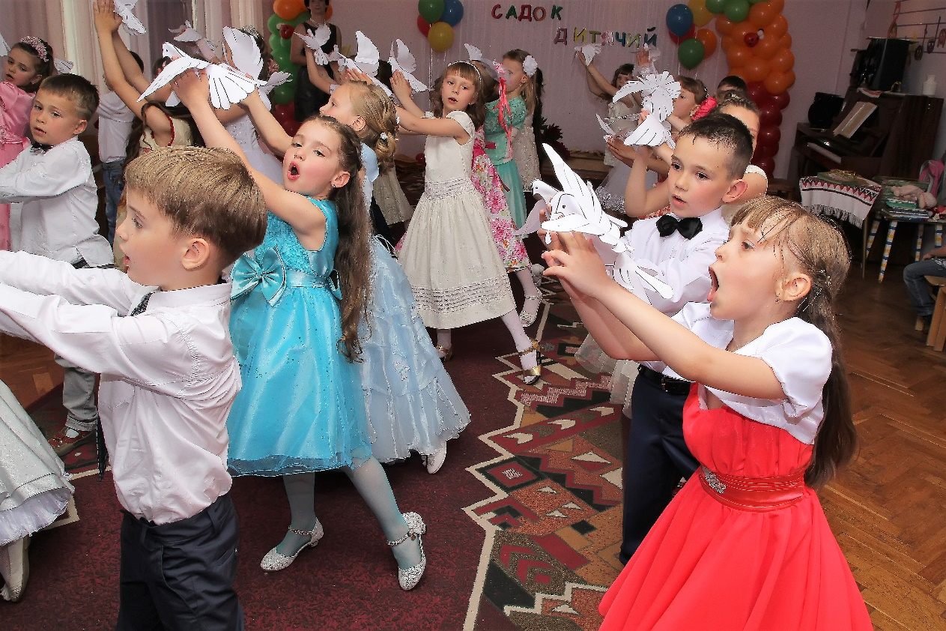

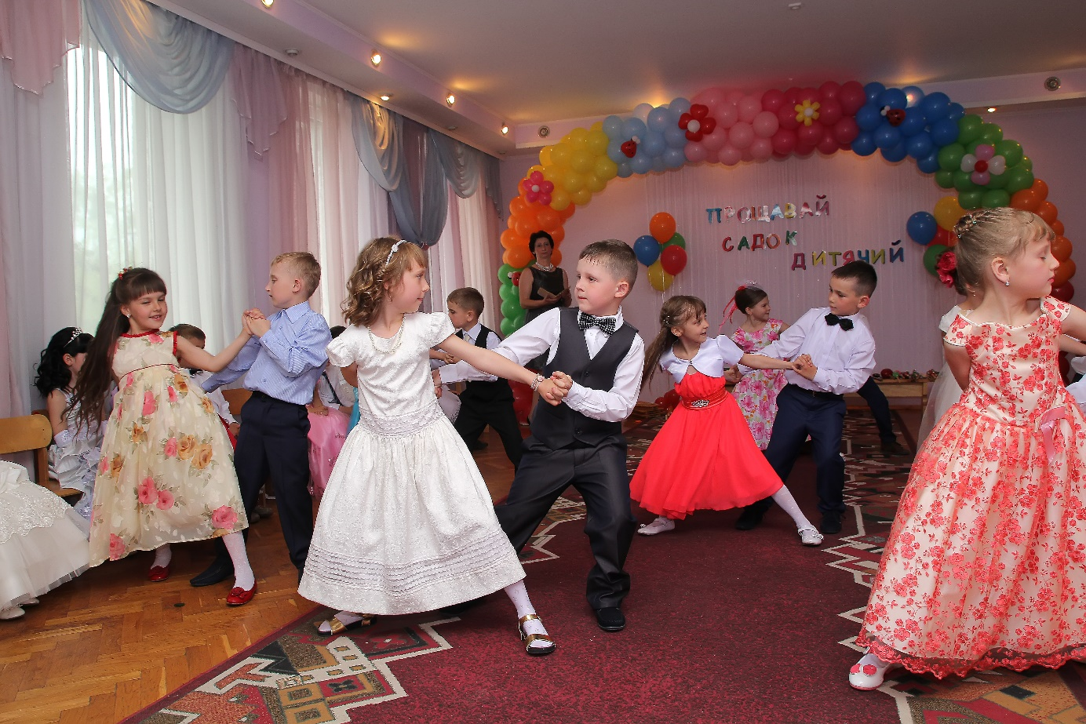

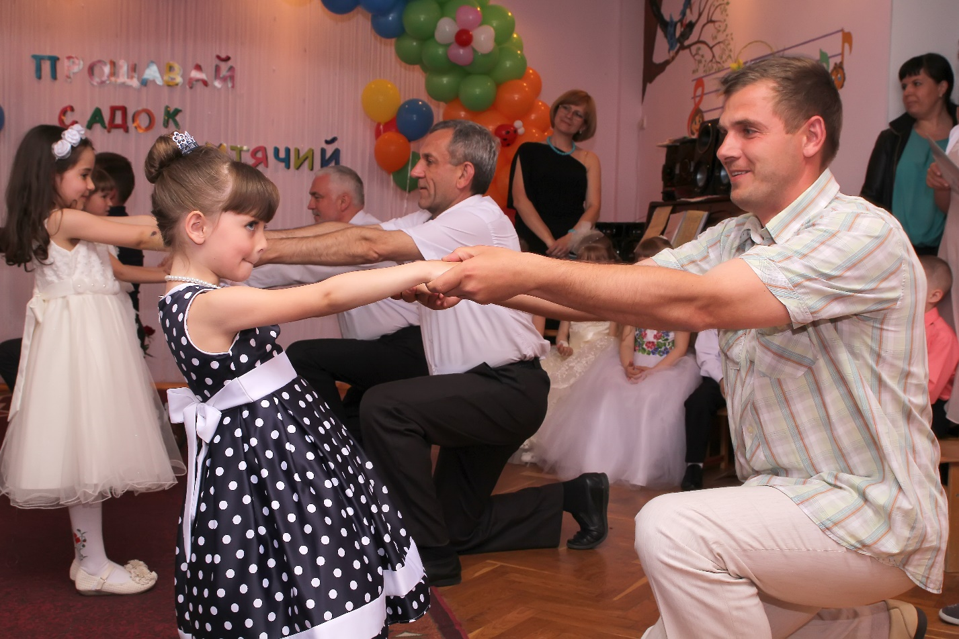

6. Список використаної літератури.
1. Білан О. І., Возна Л. М., Максименко О. Л., Овчаренко Л. Р., руханська Л. С., Самсін В. Р. Програма розвитку дитини дошкільного віку «Українське дошкілля» / О. І. Білан, Л. М. Возна, О. Л. Максименко та ін. – Тернопіль: Мандрівець, 2012. – 264 с.
2. Кононко О.Л. Базова програма розвитку дитини дошкільного віку «Я у Світі» / О.Л. Коноко. – Світич, 2008. – 430 с.
3. Прохорова Л. Розвиваємо творчу активність дошкільнят. - Д/Ст - 1996 №5. стор. 21-27.
4.. Л. Калуська, М. Отрощенко. Інновації в дошкіллі. Програми, технології, проекти, ідеї, дослід. – Тернопіль, 2010. – 440 С.
5. Кудрявцев Ст. Дитина - дошкільник: новий підхід до діагностики творчих здібностей. - Д/Ст. 1995 № 9 стор. 52-59, № 10 стор. 62-69.
6.Кривохижа А.М. Гармонія танцю. Навчально-методичний посібник для студентів педагогічних навчальних закладів. – Кіровоград, 2005.
7. Суржанська В.А. Розвиваємо творчі здібності. – Х.: Вид. група «Основа
8.Полякова О.В. Робота з батьками в дошкільному закладі // Дошкільний навчальний заклад. – 2007 - №4.

